REPUBLIKA HRVATSKA

ŽUPANIJA VARAŽDINSKA

DJEČJI VRTIĆ BUBAMARA

GORNJI KNEGINEC

UL. UČITELJA VJEKOSLAVA KEZELE 8

42204 TURČIN

TEL. 042 690-661

FAX. 042 690661

MAIL: [bubamara.kneginec1@gmail.com](mailto:bubamara.kneginec1@gmail.com)



GODIŠNJE IZVJEŠĆE O REALIZACIJI PLANA I PROGRAMA ODGOJNO-OBRAZOVNOG RADA ZA PEDAGOŠKU GODINU 2023./24.

Kolovoz, 2024. godine

Mirjana Sekol, bacc odgojitelj

I. USTROJSTVO RADA ……………………………………………..……2

II. MATERIJALNI UVIJETI RADA……………………………….…...…8

III. NJEGA I SKRB ZA TJELESNI RAST I RAZVOJ DJECE … .….….13

IV. ODGOJNO OBRAZOVNI RAD………………………………….….26

V. STRUČNO USAVRŠAVANJE……………………………… .…...…..65

VI. SURADNJA S RODITELJIMA………………………………….…... 69

VII. SURADNJA S VANJSKIM USTANOVAMA I ČIMBENICIMA…..71

VIII.UPRAVLJANJE VRTIĆEM…………………………………………72

IX. ZAKLJUČAK…………………………………………...…………….74

X. PRILOZI -IZVJEŠĆA ……………………………………………..…..75

Izvješće o realizaciji plana i programa rada ravnatelja

Izvješće o realizaciji plana i programa stručnih suradnika-pedagoga

**UVOD**

Temeljem Zakona o predškolskom odgoju i obrazovanju (Narodne novine 10/97, 107/07, 94/13, 57/22 i 101/23), i u skladu s važećim Pravilnikom o obrascima i sadržajem pedagoške dokumentacije i evidencije o djeci u dječjem vrtiću (NNbr.83/01) Godišnje izvješće se nadovezuje na ostvarivanje Plana i programa rada Dječjeg vrtića Bubamara u pedagoškoj godini 2023./2024.

Dječji vrtić Bubamara (u daljnjem tekstu Vrtić) je je javna ustanova koja je osnovana 1997. godine kojoj je osnivač Općina Gornji Kneginec. U Vrtiću se provodi rani i predškolski odgoj i obrazovanje djece u dobi od navršene prve godine života do polaska u osnovnu školu. Odgojno-obrazovni rad temelji se na humanističko-razvojnoj koncepciji, potiče se razvoj i integrirano učenje djece rane i predškolske dobi, razvoj dječjih kompetencija, poštivanje integriteta djeteta te osigurava njega i skrb za djecu ranog i predškolskog uzrasta.

Tijekom cijele pedagoške godine težilo se da Vrtić bude mjesto radosnog i kvalitetnog življenja, istraživanja, stvaranja, igre i učenja djece u sigurnom i stimulirajućem okruženju, a ujedno i mjesto cjeloživotnog učenja, kvalitetne suradnje i suživota s zajednicom. Nastojali smo kritički promišljati vlastitu praksu te podizati kvalitetu odgojno obrazovnog rada i procesa usklađenog sa stvarnim potrebama i interesima djeteta. Važno nam je da se odgoj i obrazovanje djece rane i predškolske dobi oslanja na neposredna iskustva kroz igru, istraživanje i stvaralaštvo. U vidu toga, organiziralo se raznovrsno i poticajno okruženje, poticalo se na istraživačke aktivnosti te podržavalo raznolikost u strategijama rješavanja problema. Težilo se fleksibilnosti i razvojnosti – što podrazumijeva prilagodljivost promjenama, cjeloživotno učenje te razvoj svih segmenata koji utječu na kvalitetu aspekata koji sačinjavaju odgoj i obrazovanje djece rane i predškolske dobi.

Godišnje izvješće o radu Vrtića sadrži osvrt na poslove i aktivnosti u pedagoškoj godini 2023./2024., a obuhvaća ustrojstvo, materijalne uvjete, programe zdravstvene zaštite djece i socijalne skrbi, programe odgojno-obrazovnog rada, suradnju s roditeljima te vanjskim ustanovama i čimbenicima, stručno usavršavanje i upravljanje Vrtićem.

CILJ PROGRAMA bio je osigurati optimalne uvjete za odgoj i kontinuirano učenje djece u skladu s nacionalnim kurikulumom i kurikulumom Vrtića kako bi se stvorila osnova za emocionalnu, obrazovnu i socijalnu dobrobit svakog djeteta ponaosob.

Slijedeći djetetove potrebe, interese i prava Vrtić je prilagođavao svoj ustroj i programsku strukturu potrebama suvremena obitelji. Obitelj i Vrtić dva su temeljna sustava u kojem se dijete rane i predškolske dobi razvija i raste, stječe prve spoznaje o sebi i svijetu oko sebe, uči o komunikaciji i odnosima, suživotu, zajedništvu i toleranciji te razvija različite vještine prijeko potrebne za čitav život.

**I. USTROJSTVO RADA VRTIĆA**

OSNOVNI PODATCI O USTANOVI

Naziv ustanove: Dječji vrtić Bubamara

Osnivač: Općina Gornji Kneginec

OIB 76645701354

Adresa ustanove – sjedište: Gornji Kneginec, Ulica učitelja Vjekoslava Kezele 8

-podružnica: Lužan Biškupečki, Pri Gori 1

Telefon: 042/ 690 661

E- mail:bubamara.kneginec1@gmail.com

Web adresa: www.vrtic-bubamara-kneginec.hr

Djelatnost: program odgoja, obrazovanja, zdravstvene zaštite i socijalne skrbi djece predškolske dobi od navršenih godinu dana do polaska u školu

Broj odgojno-obrazovnih skupina: 12

Broj zaposlenih: 38

Odgojno-obrazovni rad odvijao se u okviru sljedećih programa:

-redovitog: desetosatnog i petosatnog program,

-posebnog kraćeg programa: ranog učenja engleskog jezika,

-programa javnih potreba: kraći program predškole i integracija djece s teškoćama u razvoju.

**REDOVITI PROGRAM**

Redoviti program početkom rujna 2023. godine ukupno je polazilo je 222 djece u dobi od navršene godine do polaska u školu raspoređenih u dvanaest odgojno-obrazovnih skupina od čega je centralni objekt u Gornjem Knegincu polazilo 211-ero djece raspoređenih u jedanaest skupina, a 11-ero djece upisao je u podružnicu Lužan Biškupečki.

Obzirom na slobodne kapacitete tijekom godine je upisano još 38-ero djece po naknadnim natječajnim rokovima koji su bili u rujnu, studenome prosincu i ožujku tako da je ukupno redoviti program pohađalo 260-ero djece od čega je upisano 240-ero djece u centralni objekt i 20-ero u podružnicu. Ispisom 47-ero predškolaca, tijekom srpnja i kolovoza, Vrtić je 31. kolovoza 2024. godine završio pedagošku godinu sa 213-ero upisane djece od čega je 200 djece upisano u centralni objekt i 13-ero djece u područno odjeljenje. Program predškole u sklopu redovitog programa organiziran je za 50-ero djece.

Radno vrijeme bilo je prilagođeno potrebama roditelja te se u centralnom objektu radilo od 05:15 do 16:30 sati, a u podružnici od 6:00 do 15:30.

Obzirom da je radno vrijeme centralnog objekta 11 sati i 15 minuta (od 5:15-16:30 sati) organizirano je dežurstvo u jutarnjem sakupljanju od 5:15-6:30 sati i poslijepodnevnom otpuštanju od 15:45-16:30 sati.

Vrtić je radio pet dana u tjednu (ponedjeljak-petak). Tijekom godine nije bilo iskazanih potreba za rad subotom obzirom se naplaćuje prema stvarnim troškovima.

Na realizaciji redovitog programa na poslovima radnog mjesta odgojitelja u dvanaest odgojno-obrazovnih skupina radilo je 25 zaposlenica od čega na neodređeno vrijeme 20 odgojiteljica (jedna je koristila rodiljni dopust) a na određeno vrijeme 5 zaposlenica (zbog zakonskih uvjeta u pogledu vrste stručne spreme, zamjene za rodiljni dopust i povećan opseg posla).

Tabelarni prikaz organizacije rada po skupinama (tjedni rad prosječno obuhvaća 27,5 sati neposrednog rada i 2,5 sata pauzu):

CENTRALNI OBJEKT:

|  |  |  |  |  |
| --- | --- | --- | --- | --- |
| Naziv skupine | Neposredni rad odgojitelja  -ukljuuje stanku | Prosječan broj dnevnog dolaska djece | % dolaznosti  djece u odnosu na DPS | Raspored odgojitelja po skupinama i stručna sprema |
| **Zvončići -**djeca u drugoj i trećoj godini | 6:30-11:30  8:45-15:45 | 11 | 92% | Vedrana Babić VŠS  Sara Šipek SSS |
| **Tintilinići** – djeca trećoj godini | 7:00-12:00  9:00-16:00 | 13 | 93% | Davorka Jurišić VŠS  Lucija Holi VŠS |
| **Jabučice –**djeca u četvrtoj godini života | 7:00-12:00  8:30-15:30 | 17 | 95% | Suzana Meštrić VŠS  Andrea Pajan VŠS |
| **Leptirići** - djeca u četvrtoj godini života | 6:30-12:00  9:00-15:30 | 16 | 89% | Paula Vukovć VŠS  Matea Vuradin VŠS |
| **Vrapčići** –  djeca u petoj godini | 6:30-12:00  9:30-16:00 | 19 | 95% | Petra Cvek VŠS  Brankica N. Keretić VŠS |
| **Zvjezdice**  djeca u petoj i šestoj godini | 6:30-12:00  9:30-16:00 | 18 | 82% | Mateja V. Međeral VŠS  Martina Plantak VŠS |
| **Balončići** djeca u šestoj i sedmoj godini | 6:15-12:15  9:30-15:30 | 19 | 83% | Branka Ptiček VŠS  IvonaLukač VŠS |
| **Točkice -** djeca u šestoj godini | 6:30-12:30  10:00-16:00 | 20 | 87% | Tihana Harambašić VŠS  Margareta Cikač VŠS |
| **Lavići** -djeca u šestoj godini godini | 6:30-12:30  10:00-16:00 | 20 | 87% | Marija Miketek VSS  Ida Stapić VSS |
| **Iskrice** -djeca u sedmoj godini | 7:00-13:00  9:30-15:30 | 18 | 72% | Matea Habunek VŠS  Sanja S. Cindori VŠS |
| **Pahuljice**  djeca u sedmoj godini | 6:30-12:30  10:00-16:00 | 19 | 76% | Marina Hrnčić VŠS  Ivančica Petrinjak VSS |

PODRUŽNICA LUŽAN BIŠKUPEČKI

|  |  |  |  |  |
| --- | --- | --- | --- | --- |
| **Loptice** - djeca od 3 godine do polaska u školu | 6:00-12:00  9:30-15:30 | 17 | 85% | Sandra Petrić VŠS  Mirjana Drčec VŠS  Nadica Puškadija SSS |

Prosječni dnevni dolazak u periodu od 1.9.2023. godine do 30.6.2024. godine iznosio je 203-oje djece.

U podružnici su zbog sigurnosti djece i djeteta s posebnim potrebama na poslovima radnog mjesta odgojitelja radile tri zaposlenice.

Odgojiteljica Sanja Šestanj koristila je rodiljni dopust.

Tjedna satnica odgojitelja (40 sati) raspoređena je na neposredan rad od 27,5 sati, ostale poslove 10 sati (pismene pripreme za rad, priprema sredstava, suradnja s roditeljima, stručno usavršavanje i interesne skupine) te 2,5 sata dnevni odmor (stanka). Ovisno o dobi djece u skupini, odgojitelji su se usuglasili da tijekom godine imaju drugačije raspoređeno radno vrijeme neposrednog rada što podrazumijeva da jedan tjedan rade kraće a drugi tjedan dulje s time da ukupno radno vrijeme neposrednog rada prosječno tjedno traje 27,5 sati. Odgojiteljice su vodile pojedinačnu liste realizacije sati neposrednog rada i liste evidencije radnog vremena propisane zakonom. Raspored neposrednog rada zaposlenika bio je transparentan i oglašavao se na oglasnoj ploči u sobi za odgojitelje.

U cilju zadovoljavanja potreba svakog djeteta i što kvalitetnije provedbe bitnih zadaća odgojno-obrazovnog rada odgojitelji su se preklapali u prosjeku 3 sata u skupinama rane dobi i oko 2,5 sati u vrtićkim skupinama.

Vrtić je imao zaposlenu jednu stručnu suradnicu–pedagoginju Kseniju Pletenac na neodređeno puno radno vrijeme do kraja travnja 2024. godine kada je odlaskom u mirovinu nastavila raditi na pola radnog vremena do 30. lipnja 2024. godine. Sa 01. srpnjem 2024. godine zaposlena je pedagoginja Ida Stapić na neodređeno puno radno vrijeme. Za stručnog suradnika logopeda raspisivani su natječaji nekoliko puta ali nije pristigla niti jedna prijava. Vrtić ima zaposlenu zdravstvenu voditeljicu na neodređeno nepuno radno vrijeme -26 sati tjedno uz nadopunu satnice do punog radnog vremena za poslove rada s djecom s teškoćama u razvoju.

Vrtić je ukupno imao 37 zaposlenih, od čega 28 stručnih radnica, te 9 ostalih zaposlenika

Od ostalih zaposlenika radili su : ravnateljica -1; kuharica -1; pomoćna kuharica -1,5; spremačice -3,5; domar-ložač ekonom - 1 i od siječnja 2024. godine administrativno-računovodstvena radnica -1. Poslovi računovodstva i knjigovodstva povjereni su računovodstveno-knjigovodstvenom servisu Fiskal d.o.o. Varaždin.

REKAPITULACIJA PO VRSTI STRUČNE SPREME ZAPOSLENIKA VRTIĆA

|  |  |
| --- | --- |
| Stručna sprema | Broj zaposlenika |
| VSS | 4 |
| VŠS | 22 |
| SSS s tečajem za dadilje | 2 |
| SSS | 5 |
| NSS -spremačice | 4 |

U protekloj pedagoškoj godini 4 odgojiteljice su zatražile raskid ugovor o radu većinom zbog znatno niže plaće u odnosu na druge vrtiće, te je s ciljem boljih materijalnih prava zaposlenika s 1. kolovozom 2024. godine uz suglasnost Općinskog načelnika Općine Gornji Kneginec, Upravno vijeće donijelo odluku o usklađivanju plaća sa osnovnim školstvom.

Ova pedagoška godina bila je opterećena bolovanjima zaposlenica u ukupnom iznosu od 1.576 sati (ne uračunava se rodiljni dopust) stoga je bilo nužno uvesti prekovremeni rad od čega je 953 sati plaćeno sukladno Pravilniku o radu Vrtića a ostatak sati preraspoređen je u odrađene slobodne dane.

Dodatni prekovremeni rad u iznosu od 301 sat plaćen je voditeljima kraćeg programa engleskog jezika.

ORGANIZACIJA RADA TIJEKOM BOŽIĆNIH BLAGDANA I LJETNIH MJESECI

U prosincu je provedena anketa za roditelje o potrebi korištenja programa i smještaja djece u vrtić za vrijeme blagdana od 23. 12. 2023. godine do 5. 1. 2024. godine te je sukladno potrebama izvršena posebna organizacija rada na način da se organiziralo dežurstvo.

Radi organizacije rada Vrtića i godišnjih odmora radnika proveden je upitnik o potrebi korištenja usluga Vrtića tijekom ljetnih mjeseci. O ljetnoj organizaciji rada (od 01. srpnja do 31. kolovoza 2024. godine) roditelji su bili upoznati na završnim roditeljskim sastancima tijekom svibnja/lipnja 2024. godine te putem Viber zajednica i oglasnih ploča Vrtića.

U objektu u Lužanu Biškupečkom odgojno-obrazovni rad provodio se do 30. lipnja 2024. godine. U periodu od 01. srpnja do 31. kolovoza 2024. godine prekinulo se s radom zbog smanjenih potreba korištenja usluga Vrtića i racionalizacije poslovanja. Djeci je omogućeno korištenje usluga u centralnom objektu uz matičnu odgojiteljicu Sandru Petrić. U mjesecu srpnju 2024. godine radilo se u centralnom objektu u 8 mješovitih skupina (3 skupine rane dobi i 5 skupina vrtićke dobi), a tijekom kolovoza radilo se u pet mješovitih skupina (dvije skupina rane dobi i tri skupine vrtićke dobi).

Tijekom srpnja usluge vrtića je koristilo 203-oje djece dok usluge cijeli mjesec nije koristilo 33-oje djece, a tijekom kolovoza Vrtić je polazilo 151-no dijete, a usluge cijeli mjesec nije koristilo 62-oje djece. Većina djece koristilo je godišnji odmor najmanje 12 radnih dana sukladno odredbi čl.8. Odluke o cijeni, mjerilima upisa i financiranju Vrtića.

Godišnji odmor nije koristilo dvoje djece.

Naglasak tijekom ljetne organizacije je bio na provedbi aktivnosti prema ljetnom planu aktivnosti i u skladu s Protokolom o postupanju i preporukama za zaštitu od vrućine.

- sigurnom boravku djece u vrtiću (osmišljena struktura unutarnjeg i vanjskog prostora vodeći računa o fizičkim mjerama zaštite, pojačan nadzor nad sigurnošću okružja),

- očuvanju i unapređivanju zdravlja, osobito prema preporukama o zaštiti od visokih temperatura (osigurati dovoljno tekućine, zaštita od sunca),

- aktivnosti usmjerene na samozaštitu i samopomoć (osobito zaštita od sunca i insekata),

- laganiju sezonsku prehranu uz uzimanje puno tekućine,

- socijalne mjere zaštite (u dežurstvu jedan matični odgojitelj iz skupine) primjerena komunikacija i interakcija odgojitelja s djecom, podržavajući postupci i poruke, uvažavanje dječjih prava i odgovornosti,

– u odsutnosti matičnih odgojitelja skupina na profesionalnom odnosu prema roditeljima.

Obzirom na veliki broj prisutne djece u ljetnom periodu i organizaciji ljetovanja za 30-ero djece (odsutnost 4 odgojitelja tjedan dana) bilo je izuzetno teško organizirati godišnji odmor odgojitelja (prema iskazanim potrebama) posebice u mjesecu kolovozu. Prijedlog je da se u sljedećoj godini organizira kolektivni godišnji odmor (zadnji tjedan u srpnju i prva dva tjedna u kolovozu).

**KRAĆI PROGRAM PREDŠKOLE**

Kraći program za djecu u godini dana prije polaska u školu a koja nisu polaznici redovitog programa-predškola organiziran je za 5-ero djece. Polaznici Kraćeg programa predškole (petero djece) integrirani su u redoviti programa u centralnom objektu u odgojnim skupinama djece u šestoj i sedmoj godini života ( četvero djece u Iskricama i jedno dijete u Pahuljicama). U podružnici nije bilo upisa u kraći program predškole. Program predškole u trajanju od 250 sati realizirao se od 1. listopada 2023. do 30. svibnja 2024. godine.

**INKLUZIJA DJECE S TEŠKOĆAMA U RAZVOJU U REDOVITI PROGRAM**

U primarni desetosatni program bilo je integrirano 4-ero djece s teškoćama u razvoju. Dijete s težim teškoćama polazilo je dnevno 4 sata programa, dok su ostali koristili do 8 sati.

**KRAĆI PROGRAM RANOG UČENJA ENGLESKOG JEZIKA**

Kraći program ranog učenja engleskog jezika polazilo je 81 dijete. Program se realizirao u periodu 1. listopada 2023. godine do 15. lipnja 2024. godine u trajanju od 75 vrtićka sata (do 35 minuta).

Program su provodile odgojiteljice s odgovarajućim završenim stupnjem B2 engleskog jezika. U ukupnom trajanja od 301 sat.

**Zaključak u odnosu na ustrojstvo rada**

Organizacija rada bila je svrsishodna i prilagođena potrebama djece i roditelja. Organizacija skupina bila je usklađena s državnim pedagoškim standardom.

Razina i vrsta obrazovanja zaposlenika Vrtića usklađena je s Pravilnikom o vrsti stručne spreme odgojno-obrazovnih i ostalih radnika. Obzirom na deficitarnost odgojitelja na razini Hrvatske na radno mjesto odgojitelja zaposlene su tri dadilje (SSS sa završenim tečajem za dadilje).

Usprkos velikom broju djece polaznika Vrtića u srpnju i kolovozu i količini bolovanja organizirano je nesmetano odvijanje odgojno-obrazovnog procesa.

**II. MATERIJALNI UVJETI**

2.1. Objekt Vrtića u Knegincu je površine 1.489 m2, građen na dvije etaže – suteren i prizemlje. Objekt ima 11 soba dnevnog boravka prosječne površine 60 m2, garderobe za svaku skupinu 8 m2, prostrane sanitarne čvorove, prostrane hodnike, atrij, sobu za izolaciju, kuhinju 45 m2, blagovaonu 50 m2, spremišta, tehnički prostor, prostor za obradu rublja, kancelarijske prostorije, arhivu, sobu za odgajatelje, dvoranu za vrtićki uzrast 108 m2 i dvoranu za ranu dob 46 m2. Svaka soba dnevnog boravka ima izlaz na natkrivenu terasu i dvorište. U sklopu prizemlja nalazi se zajednička terasa od 140 m2 za organizirane tjelesne aktivnosti i boravak na zraku (za vlažnog vremena). Inicijativa je da se navedena terasa natkrije kako bi bila funkcionalna za vrijeme vlažnog vremena i ljetnih vrućina.

Igralište je ograđeno i sigurno za djecu te sadrži zelene i popločene površine, vrt, travnjak, prilazne putove, osunčane i hladovite prostore za igru ukupne površine 1610 m2. Prostor za parkiralište, ulazi u zgradu, ulaz u gospodarski dio i zeleni pojas iznose 2090 m2.

Zgrada je namjenski izgrađena i zadovoljava suvremenim standardima i normativima za izgradnju i opremanje prostora, te tehničkim propisima za građenje vrtića. Prostor Vrtića pruža optimalne uvjete za rad, a oprema i didaktika osiguravaju pedagoško-estetsku poticajnu sredinu za odgoj i naobrazbu djece od navršene jedne godine života do polaska u školu.

Zgrada Vrtića, oprema i didaktika osiguravaju pedagoško-estetsku poticajnu sredinu za odgoj i naobrazbu djece rane i vrtićke dobi.

Podružnica vrtića u Lužanu Biškupečkom površine 455 m2 obuhvaća dvije sobe boravka (svaka 60 m2) , sanitarne prostore, hodnike, čajnu kuhinju, blagovaonu, sobu za izolaciju, sportsku dvoranu od 125 m2, kancelarijskog prostora na katu površine 72 m2 te vanjskog prostora cca. 350 m2.

Zgrada područnog odjeljenja u Lužanu je namjenski izgrađena i zadovoljava suvremene standarde i normative za izgradnju i opremanje prostora, tehničke propise za građenje vrtića, te pruža optimalne uvjete za rad.

Igralište je ograđeno i sigurno za djecu te sadrži zelene i popločene površine, osunčane i hladovite prostore za igru.

UNUTARNJI PROSTOR

Sobe dnevnog boravka su prosječne površine 6o m2 a veličinom (5 m2 za ranu dob i 3 m2 za vrtićku dob) odgovaraju standardima. Svaka skupina ima na korištenje sanitarni čvor, garderobu, dvoranu, natkrivene i otkrivene terase i pomoćne kabinete.

Sobe dnevnog boravka namještene su funkcionalnim namještajem (Gonzzaga redi, Asco, Nova škola, Prometal ili izrada po mjeri) i opremljene primjerenom didaktikom i igračkama, čime su osigurani optimalni uvjeti za osamostaljivanje i razvijanje različitih individualnih sposobnosti svakog djeteta ponaosob.

Namještaj je funkcionalan, prenosiv, stabilan, od kvalitetnog materijala i estetskog izgleda.

Sobe boravka su osvijetljene optimalnom količinom sunčeve svjetlosti, uz mogućnost zamračenja roletama.

Prostori imaju ventilacijski sustav izmjene zraka a mogu se i prirodno prozračivati, uz mogućnost i mehaničke regulacije zraka i promjene temperature zraka.

U sobama su razni centri opremljeni kupljenom didaktikom (Nathan, Assco, Panda , Heros, Lego, WPM…), sredstvima koje su izradile odgajateljice ali i neizostavnim neoblikovanim i recikliranim materijalima (prirodni materijal, tekstil, plastika, koža, papir, spužva, ambalaža, cijevi, žice, vijci, keramika, alati i sl.). Odgojiteljice su raznovrsnim neoblikovanim materijalima i sredstvima za rad znatno obogaćivale prostorno-materijalni kontekst Vrtića.

IGRALIŠTE, TERASE I DVORANA

Igrališta centralnog vrtića i područnog odjeljenja prostorno je razdijeljeno za djecu rane dobi i vrtićkog uzrasta, te je vrlo dobro opremljeno primjerenim spravama i rekvizitima.

Centralni objekt i područno odjeljenje uz svaku sobu dnevnog boravka imaju natkrivene terase.

Svaki objekt ima i natkrivenu i otkrivenu terasu za boravak djece na zraku za vlažnog vremena.

Dvorane centralnog vrtića i područnog odjeljenja zadovoljavaju standarde i površine su oko 120 m2 (svaka), a dvorana za ranu dob ima 46 m2. Dvorane su bogato opremljene kvalitetnim spravama i pomagalima (strunjače, Assco i Wesco poligon, tobogani, trampolini, senzomotoričke ljestve i pomagala, vozila) što doprinosi tjelesno-motoričkom razvoju. Sprave i oprema su od kvalitetnog materijala bez oštrih rubova, perive i lako održavane (sa certifikatima).

Sprave na igralištu i u dvorani su se po potrebi popravljale. Ispod sprava su postavljene anti- traumatske podloge. Organizirani boravak na zraku i razne tjelesne aktivnosti provode se također na natkrivenim i otkrivenim terasama koje imaju prilaz iz svake soba dnevnog boravka.

Fizičko okruženje je osnovni izvor spoznaje za djecu koji ona, kao aktivni istraživači i protagonisti svojega učenja i razvoja, koriste i u njemu žive. U programu se osigurava raznovrsnost, raznolikost, razvojna i individualna primjerenost i stalna dostupnost materijalnih poticaja. Osnovni materijali (razvojno primjerena didaktička sredstva i pomagala: standardna oblikovana sredstva i igračke za simboličke igre, ranu pismenost, istraživanje i izražavanje, nestrukturirani, prirodni i namjenski izrađeni materijali) dopunjuju se nespecifičnom opremom. Oprema koja se koristi u programima zastupljena je prema standardima kvalitete, što znači da u svim svojim atributima odgovara potrebama djece (funkcionalnost, multidimenzionalnost - kombinatorika, ergonomski dizajn), ali i brine o sigurnosti djece (netoksična, nije zapaljiva, neopasna), estetski je izvedena i privlačna i prilagođena dječjoj manipulaciji (lagana, lako prenosiva, trajna i solidna). U odgojno obrazovnom radu koriste se i nestrukturirani materijali koji imaju višestruk potencijal za učenje i razvoj djeteta.

2.2. FINANCIRANJE RADA VRTIĆA

Za rad Vrtića u pedagoškoj godini 2023./24. novčana sredstva osigurana su iz Proračuna Općine Gornji Kneginec, uplatama roditelja, resornih ministarstava, vanjskih jedinica lokalne samouprave i donacija.

Iznos ekonomske cijene mjesečno prema programima:

- redoviti desetosatni program za dijete do navršenih 30 mjeseci starosti 320,00 eura

- redoviti desetosatni program za dijete starije od 30 mjeseci 265,00 eura

- redoviti petosatni program za dijete od navršene 3 godine 180,00 eura

- kraći program engleskog jezika iznosi 150,00 eura godišnje kojeg u potpunosti financiraju roditelji

- program predškole za djecu koja nisu uključena u redoviti program iznosi godišnje 450,00 eura kojeg u potpunosti financira osnivač

- za dijete integrirano u redovne skupine koje ima lakše teškoće u razvoju 500,00 eura a dijete s većim i kombiniranim teškoćama 670,00 eura

Financiranje iz resornog ministarstva (MOZS)

* program predškole i djeca s teškoćama integrirana u redoviti program
* fiskalna održivost Vrtića u iznosu od 13.532,00 eura mjesečno

Glavni izvori financiranja su osnivač –Općina Gornji Kneginec i roditelji. Dotacije Općine Gornji Kneginec su za financiranje plaća za dio zaposlenika dok se dio plaća, materijalni troškovi i financijska imovina financira iz vlastitih sredstava (uplata roditelja, uplata iz proračuna drugih JLS, uplata sredstava iz resornih ministarstva). Sredstava iz Ministarstva odgoja i obrazovanja namijenjena za sufinanciranje javnih potreba (programa predškole i integracija djece s teškoćama u razvoju) namjenski su utrošena za nabavku didaktike, potrošnog materijala za rad s djecom, audio-vizualnih uređaja, stručne literature kao i ostale opreme za djelatnost Vrtića, a sredstva za fiskalnu održivost Vrtića namijenjena su za plaće.

Prioritetne zadaće za ostvarivanje materijalnih uvjeta bile su:

-održavanje unutarnjih i vanjskih prostora ustanove (objekti i igrališta), osobito u odnosu na sigurnost djece i odraslih koji borave u tim prostorima, te čuvanje prostora,

- kontinuirano poboljšavanje materijalnih i prostornih uvjeta rada (obogaćivanje didaktike i opreme i funkcionalnost i uređenje zajedničkih prostora),

- održavanje opreme – strojeva, alata i drugih sredstva za rad (atestiranje, popravci, zamjene) i infrastrukture s ciljem sigurnosti i funkcionalnosti u procesu rada,

- nabava opreme i sitnog inventara te unapređenje uvjeta za sve grupe poslova, prema financijskim mogućnostima i

- unapređenje kvalitete okruženja za dijete (sigurnost, funkcionalnost, razvojna primjerenost i poticajnost, raznovrsnost i estetika).

Tablica : Prikaz utrošenih sredstava vlastitog prihoda za materijalne izdatke u pedagoškoj godini 2023./24.

|  |  |
| --- | --- |
| Materijalni izdaci | Iznos u eurima |
| usluge tekućeg održavanja opreme, objekta i postrojenja, usluge ispitivanja električnih instalacija, ispitivanje mehaničke ventilacije, ispitivanje detekcije plina, protupožarnih vrata, kemijsko pranje i odmašćivanje kuhinjskog odsisnog sustava, popravak stroja za pranje rublje, odmašćivanje i dezinfekcija ventilacijskog sustava, popravak protupožarnog sustava, održavanje sistema centralnog grijanja | 9.152,72 |
| potrošni materijal za grupe: toneri, pisaći i likovni pribor, fotokopirni papiri i ostala sredstva potrebna za rad s djecom, didaktika, slikovnice, igračke | 1.478,77 |
| sitan inventar: bušilica, podloga za previjanje, jaslice-beton, figure-beton, košarica za cvijeće-beton, žerdinjera-beton,tatami ploče,.kolica za čišćenje, karaoke, mikrofon,tembala, tanjuri, žlice, šalice, lončići, kolica za serviranje, kutić trgovine, pano -Abakus, polica za pelene, kutija za didaktiku na kotačićima, klub stol, fotelja i klupa dinosaur, polica kutna, mikser štapni, paviljon metalni, pješčanik, tenda poliester, posuda s poklopcem, cjedilo metalno, bokal s poklopcem | 6.710,32 |
| ostali materijal za potrebe redovnog poslovanja | 1.753,86 |
| oprema | 3.316,25 |
| izdaci za edukaciju iz područja zaštite na radu, program stjecanja potrebnog znanja o zdravstvenoj ispravnosti hrane i osobnoj higijeni (higijenski minimum), kotizacije za seminare, stručna literatura | 4.678,00 |
| održavanje okoliša i objekta od strane domara i spremačica  (motorni benzin za košnju trave, alat za obrezivanje sadnica i popravak namještaja, materijal za ličilačke radove i sl.) | 891,00 |

OSVRT NA MATERIJALNE UVJETE RADA:

Zgrade te unutarnji i vanjski prostor Vrtića u potpunosti su usklađeni s Državnim pedagoškim standardom.

Svoj doprinos u stvaranju materijalnih uvjeta rada daju svi djelatnici Vrtića, a osobito odgojiteljice koje koriste sve dostupne resurse u nastojanju da djeci osmisle zanimljiva sredstva i time znatno obogaćuju materijalnu sredinu kako bi boravak djece u Vrtiću učinile sadržajnijim i poticajnijim. Zahvala kolegicama na neiscrpnim idejama i entuzijazmu. Velika ušteda postiže se svestranim radom domara, radom kuharica znatno iznad normativa i povećanim opsegom poslova ravnateljice (tajnički poslovi).

Kontinuirano se radi na osvještavanju svih radnika o čuvanju i racionalnom korištenju materijalnih dobara.

Financijski višak iz 2023. godine u iznosu od 32.621,78 eura proistekao je povećanjem ekonomske cijene od 01. rujna 2023. godine, redovitim uplatama sredstava iz Proračuna i roditelja kao i naplate potraživanja dugovanja iz ranijih razdoblja. Odlukom Općinskog vijeća Općine Gornji Kneginec višak prihoda utrošen je za unapređenje i razvoj djelatnosti.

Materijalni uvjeti za zaposlene poboljšani su usklađivanjem osnovice za plaću prema Uredbi Vlade RH s primjenom od prosinca 2023. godine i usklađivanjem koeficijenata prema osnovnom školstvu s primjenom od kolovoza 2024. godine.

**III. NJEGA I SKRB ZA TJELESNI RAST I RAZVOJ DJECE**

Sve zadaće i mjere koncipirane su u skladu s Programom zaštite djece, higijene i pravilne pre-hrane (N.N. br. 105/02.) djece u dječjim vrtićima. Cilj djelovanja u pedagoškoj godini 2023./2024. bio je usmjeren na pružanje adekvatne njege, stvaranje zdravog i sigurnog ozračja u kojem dijete boravi te kreiranje optimalnih uvjeta za zadovoljavanje osnovnih životnih i tjelesnih potreba djeteta.

Dnevni ritam dana i boravak djece u redovitom petosatnom i desetosatnom programu usklađen je s dobi djece, njihovim razvojnim potrebama i zahtjevima roditelja. Planiranje zadataka iz domene zdravlja djeteta bazirat će se na trenutno poznatim činjenicama. Briga o zdravlju djece provođenjem preventivno zdravstvenih programa (procijepljenost, antropometrija, praćenje pobola i epidemiološke situacije, zaštita od sunčevog zračenja, briga o sigurnosti u svim dijelovima odgojno - obrazovnog rada). Intenzivnije ćemo raditi na podizanju kvalitete rada higijene djece, posebice s odgojiteljima s manje radnog iskustva. S obzirom na veći broj odgojitelja koji su zaposleni u vrtiću, potrebno je povećati kompetencije odgojitelja u segmentima prehrane djeteta, kao i edukacija odgojitelja o zdravoj prehrani, o učestalim i najčešćim alergijama, kao i medicinskim dijagnozama kod djece. Poticati dijete na aktivno uključivanje i samostalnost vezano uz zadovoljavanje bioloških potreba njega, odijevanje, obuvanje u skladu sa principima dobre higijenske prakse i prevencije zaraznih bolesti.

**Globalni cilj :**   
Provođenje edukacije o preventivnim postupcima u svrhu očuvanja i zaštite zdravlja djece.

VAŽNE ZADAĆE:

1. procjena zdravstvenog statusa djece
2. praćenje rasta i razvoja djece (antropometrijska mjerenja)
3. praćenje i detekcija rizičnih i protektivnih čimbenika ranog razvoja
4. protuepidemijske mjere u slučaju zarazne bolesti
5. praćenje pobola i ozljeđivanja
6. identifikacija i kontinuirana briga za potrebe djece sa zdravstvenim teškoćama

osvještavanje djeteta o važnosti brige za vlastito zdravlje i podrška djetetu u stvaranju navika zdravog načina života

1. provođenje zdravstvenog odgoja djece, radnika i roditelja
2. provođenje zdravstvenog odgoja roditelja
3. uključivanje zdravstvene voditeljice u neposredan rad s djecom
4. provođenje preventivnih mjera u svrhu očuvanja zdravlja
5. provođenje pravilne prehrane
6. praćenje sanitarno - higijenskih uvjeta

AKTIVNOSTI ZA PROVOĐENJE PREVENTIVNIH MJERA U SVRHU OČUVANJA ZDRAVLJA DJECE

* pravilna prehrana
* dostupnost vode tijekom cijelog dana
* redoviti boravak na zraku
* zašita od sunca
* redovita jutarnja tjelovježba
* zadovoljeni kriteriji kvalitetnog provođenja dnevnog odmora (prozračen boravak, označen krevet, pidžame, postupno ustajanje)
* redovito pranje i dezinfekcija igračaka
* redovito provjetravanje sobe dnevnog boravka
* održavanje higijene unutarnjeg i vanjskog prostora vrtića
* uvid u zdravstveno stanje djece po odgojnim skupinama
* pružanje prve pomoći bolesnom ili ozlijeđenom djetetu
* evidencija pobola putem liječničkih ispričnica, poduzimanje odgovarajućih mjera i analiza podataka

NAJUČINKOVITIJE MJERE ZA OČUVANJE ZDRAVLJA DJECE:

* prozračivanje prostora, pranje ruku, svakodnevna higijena
* svakodnevni boravak na zraku i prozračivanje
* zaključivanje djece o nekom problemu, kada je što potrebno, te ustrajnost u primjeni znanja o zdravlju
* higijena ruku, pravilno kihanje, dezinfekcija prostora i igračaka, provjetravanje sobe
* higijena prostora
* zajednički rituali pripreme za pranje ruku ( uz pjesme, brojalice), svakodnevna jutarnja tjelovježba i tjelovježba u dvorani te redoviti odlazak na dvorište, eksperiment s paprom, deterdžentom i vodom (pokazao se vrlo učinkovit za razvoj spoznaje o važnosti pranja ruku)
* prozračivanje sobe, dezinfekcija igračaka, molba za roditelje da ne nose igračke od kuće i molba da djecu koja su bolesna ne dovode u vrtić
* provjetravanje prostorija, pranje ruku i kihanje u lakat
* izostanak bolesne djece doma do izlječenja
* opravdanja obolijevanja (ispričnice)
* suradnja s roditeljima - zajednička odgovornost, pravovremena izmjena in formacije (od spoznajnih do motoričkih)
* svakodnevni boravak na zraku (s obzirom da vanjski dio vrtića ima natkrivene 4 terase), te provjetravanje boravka, svakodnevna jutarnja tjelovježba u kombinaciji s vježbama disanja, natjecateljske igre i igre sa zadacima u dvorani ili na dvorištu, poticanje djece na usvajanje pravilnih prehrambenih navika, pravilno pranje ruku te često ispuhivanje nosića

KULTURA BLAGOVANJA

CILJ:   
Osigurati razvoj zdravih prehrambenih navika djece te razviti kulturu blagovanja kod djece.

Dosadašnja postignuća na osvještavanju djece o važnosti pravilne prehrane i njezinom utjecaju na cjeloviti razvoj, obogatiti novim djeci primjerenim i poticajnim aktivnostima. Razvijene kompetencije o konzumiranju optimalnih količina hrane s obzirom na dob i zdravstvene specifičnosti. Potrebno je poticanje djece na osamostaljivanje i samoposluživanje djece za vrijeme obroka u vrtiću, te usvajanje kulturno-higijenskih navika. Cilj praćenja i brige standardiziranog postupka blagovanja djece u odgojnim skupinama bit će usmjeren u svakoj odgojnoj skupini te usvajanje rutinskih radnji higijeni hranjenja i samog blagovanja radi što boljeg razvoja brige o sebi svakog pojedinog djeteta, te koliko kvaliteta života koja je predviđena daje prilike djeci da uče prepoznavati i prihvaćati vlastite i tuđe potrebe, poštivati različitosti i izgrađivati skrbne odnose sa drugima.   
Samoposluživanja djece u prehrani se treba odvijati prema važećem Prehrambenom standardu, kao i količine konzumacije obroka. Nužno je osigurati materijalne i organizacijske uvjete kod konzumiranja obroka, te stvoriti ugodno i odgojno promišljeno ozračje za vrijeme blagovanja (ubrusi, kompletan pribor za jelo, samoposluživanje). Tijekom godine potrebno je razvijati samostalnost, odgovornost, zdravstvenih, higijenskih i kulturnih navika kod blagovanja.

A) Blagovanje u podgrupama

U prostoru skupine izbjegavati forme obroka u kojem sva djeca trebaju jesti u isto vrijeme. Potreban je kvalitetan način poticanja samostalnosti pri jelu i poželjnim oblicima ponašanja za stolom (polako jesti, žvakati hranu, primjereno komunicirati..) koji u velikoj mjeri određuju kulturu blagovanja djeteta i vrtića u cjelini. Djecu treba poticati na samostalnost uzimanja i konzumiranja obroka razvijajući usput i kulturu pospremanja stola nakon blagovanja.

Potrebno je osigurati uvjete :

-primjereno serviranje i konzumaciju jela

- kvalitetne sanitarno- higijenske uvjete prostora

- redoviti uvid i intervenciju u procesu praćenja zdravlja djece kroz edukaciju odgojitelja, ostalih zaposlenika i roditelja u osvještavanju potrebe stvaranja uvjeta za cjeloviti rast i razvoj svakog djeteta.

*B)* Zdrava prehrana

Pravilno izbalansirana prehrana uz zastupljenost raznovrsnih i za djecu preporučenih namirnica te kvalitetno pripremljeni obroci vodeće su smjernice za pravilnu prehranu. Prehrana se planirala prema „Prehrambenim standardima za planiranje prehrane djece u dječjem vrtiću“. Tijekom cijele pedagoške godine kontinuirano se radilo na usvajanju kulturno higijenskih navika blagovanja , i odlaganja pribora za jelo. U pripremi hrane provodi se HACCP sustav kontrole higijenskih uvjeta. Prilikom planiranja jelovnika služili smo se važećim normativima. Redovita analiza hrane, čistoće pribora, objekata, ruku zaposlenika. Za svako dijete kod kojeg je postojala mogućnost nastanka alergijskih reakcija, zbog konzumacije određene vrste namirnice, individualno se prilagođavao jelovnik. Ono čemu treba i dalje težiti je razvijanje zdravih prehrambenih navika i to od najranije dobi, s ciljem očuvanja zdravlja i sprječavanja bolesti. Zavod za javno zdravstvo Varaždinske županije i sanitarna inspekcija redovito su provodili kontrolu kvalitete obroka i vode za piće. Sve provedene analize pokazale su da su namirnice uravnotežene u sastavu te da su svi elementi zastupljeni u odgovarajućim količinama. Bakteriološke analize obroka, posuđa i ruku osoblja zadovoljavale su mikrobiološke odredbe. Analiza zdravstvene ispravnosti vode izvršena je više puta tokom godine, i sve analize pokazale su da je voda zdravstveno ispravna za konzumaciju. Osoblje vrtića posvećuje posebnu pažnju prehrani djece s prehrambenim alergijama te djeci koja iz vjerskih razloga ne konzumiraju pojedine vrste namirnica. U vrtiću se primjenjuju jelovnici koji su izrađeni tako da omogućavaju uravnoteženu prehranu djece, uzevši u obzir sva potrebna saznanja vezana uz izvore hranjivih tvari, njihove funkcije i vrijednosti. Također, jelovnici su osmišljeni sezonski, što podrazumijeva da se za svaku sezonu koriste namirnice koje su u ponudi u određenoj sezoni. Prehrana je bazirana na sezonskom voću i povrću, prednost se daje cjelovitim žitaricama, lakše probavljivim vrstama mesa. Preporuča se smanjen unos rafiniranih šećera te se vodi briga da se djeci svakodnevno osigura dovoljna količina tekućine, kako u odgojnim skupinama tako i na vanjskom prostoru – dvorištu. Kako nam je primarni interes zadovoljiti sve prehrambene potrebe djece, a poštujući pri tome suvremene prehrambene standarde i normative, važno nam je da prehrana za djecu bude privlačna okusom i izgledom te da svako dijete ima dovoljno vremena da bez žurbe konzumira za njega predviđen obrok.

U pedagoškoj godini 2023./2024. sa zdravstvenom dokumentacijom (alergija) imali smo 5 djece.

Tablica 1: Evidencija o broju djece koja su intolerantna na alergene u pedagoškoj godini 2023./2024.

|  |  |
| --- | --- |
| **ALERGEN** | **BROJ DJECE** |
| LAKTOZA | 3 |
| MED, JAGODA | 1 |
| GRAŠAK | 1 |

Motivacija djece za uzimanje manje omiljenih jela

* razgovor
* zdravo je, dobro je za obranu od bolesti, za rast i razvoj
* razgovor o zdravoj prehrani i njenom učinku na naše zdravlje
* pohvalom jela i svojim primjerom
* pokušaju sjesti pored nekog tko voli jesti
* smiješni nazivi hrane
* potaknuti dijete da bar proba nešto što je novo
* osvještavanje dovoljne količine hrane
* priče o zdravoj prehrani
* razgovor s djecom, aktivnosti na temu zdrave prehrane
* razgovorom o zdravoj prehrani, nagovaranjem da probaju, izmišljanjem priče
* samo probaj jedan zalogaj
* slikovnica, pjesma, samo probaj jedan komad nečega
* kratke pričice vezane uz namirnice u obroku, vlastiti primjer
* svi jedu
* hranjenje pojedinog djeteta, animiranje djeteta ("jedna za mamu, jedna za tatu...", "ide mali avion..." i sl.)

ZDRAVSTVENA ZAŠTITA DJECE

CILJ:  
Upoznavanje zdravstvenog statusa djeteta i pravovremeno prilagođavanje posebnih potreba.

Utvrđivanje zdravstvenog stanja djeteta pri upisu provodi se uvidom u potvrdu o sistematskom pregledu izdanu od strane liječnika te individualnim razgovorima sa roditeljima novoupisane djece. Sistematski zdravstveni nadzor i praćenje zdravstvenog stanja djece vršio se redovito od strane odgojiteljica i zdravstvene voditeljice putem svakodnevnih uvida u odgojnim skupinama, razmjenom informacija sa odgojiteljima te uvidom u liječničke ispričnice i ostale zdravstvene dokumentacije. Različitim sadržajima, iz područja zdravstvenog odgoja, nastojali smo već u najranijoj dobi utjecati na pozitivne stavove djece prema zdravlju, prehrani, higijeni te svim ostalim posrednim ili neposrednim faktorima, koji mogu utjecati na djetetov fizički i psihički rast i razvoj.

VAŽNE ZADAĆE U ODNOSU NA DIJETE:

* procjena zdravstvenog statusa djeteta i potreba djeteta za odgovarajućom gom i skrbi te posebnim potrebama u zdravlju
* praćenje tjelesnog rasta i razvoja djece u skupini i njihovih potreba
* identificiranje djece s posebnim zdravstvenim potrebama
* nadzor nad pobolom djece
* nadzor nad procijepljenosti djece, praćenje epidemiološke situacije
* djelovanje propisano po protokolima sprječavanja zaraznih bolesti
* razvoj kulturno - higijenskih navika djece
* praćenje usvojenosti higijenskim postupcima
* pružanje pomoći djeci u slučaju povreda i bolesti

VAŽNE ZADAĆE U ODNOSU NA RODITELJE:

* jačanje partnerskih odnosa u svrhu što kvalitetnije razmjene informacija o zdravstvenom stanju djeteta
* informiranje roditelja o pobolu u skupini
* Edukacija roditelja o preventivnim mjerama u svrhu očuvanja zdravlja djece
* procjena zdravstvenog statusa i posebnih potreba nastalih zbog zdravstvenog stanja (procjene će tokom svibnja raditi zdravstveni voditelj, u suradnji sa stručnim timom, na individualnim razgovorima pri upisu)
* prikupljanje zdravstvene dokumentacije o zdravstvenom stanju djeteta
* individualne konzultacije i savjetovanje o mjerama i postupcima kod djeteta s zdravstvenim poteškoćama
* informiranje roditelja o zdravstvenoj preventive ili potrebnim mjerama pri pojavi zaraznih bolesti i drugih stanja

VAŽNE ZADAĆE U ODNOSU NA ODGOJITELJE I DRUGE RADNIKE:

* informiranje o djeci s posebnim potrebama u zdravlju
* upoznavanje o važnosti prikupljanje informacija o djetetu, redovitog donošenja liječničkih ispričnica
* individualni razgovori
* edukacija odgojitelja o mjerama i načinima sprječavanja širenja bolesti vezano uz poštivanje higijenskih zahtjeva
* suradnja u svrhu zadovoljavanja posebnih potreba kod djece
* edukacija odgojitelja o postupcima kod posebnih potreba u zdravlju

SIGURNOSNE I PREVENTIVNE MJERE ZA OČUVANJE ZDRAVLJA

A) Sigurnost obzirom na prostor :

* osiguranje sigurnog ulaza i izlaza djece (na ulaznim vratima dvorišta postavljen je kračun, a ulazna vrata imaju ugrađen sigurnosni mehanizam – ulaz i izlaz u/iz zgrade uz otvaranje pomoću šifre izvan dohvata djece
* prikupljeno je ovlaštenje o odraslih osoba koje će odvoditi dijete iz vrtića
* električne utičnice su pokrivane, a električni aparati u ispravnom stanju
* brinemo da se u vrtić ne unose otrovne biljke ili životinje
* zaštita od požara provodila se definiranjem evakuacijskih putova te protupožarnom signalizacijom i opremom
* pripremljen je elaborat za evakuaciju djece i odraslih, elaborat procjene rizika i program osposobljavanja za rad na siguran način
* igračke i namještaj su obrađeni ( bez oštrih rubova ), te se lako održavaju
* vanjski prostor je iz sigurnosnih razloga podijeljen na vrtićki i jaslički dio

sprave (tobogan, vrtuljak, penjalice, klackalice, vlak, ljuljačke, kombinirana sprava, i sl.) Su visinom prilagođeni dobi djece, a ispod i okolo njih su postavljene anti stresne podloge

* svakodnevno, prije izlaska na igralište, domar provjerava sigurnosno stanje opreme i travnjaka
* lijekovi, sredstva za čišćenje, opasne tvari i sl. Su izvan dohvata djece u spremištu o čijem zaključavanju brinu spremačice
* igralište je ograđeno zaštitnom ogradom, a sprave su se po potrebi popravljale
* da bi se povećala sigurnost djece, odgajatelji su prisutni na dijelu gdje vlada najveća aktivnost (kod penjalica, tobogana, ljuljački)
* sa djecom odgajatelji provode aktivnosti samozaštite i samoočuvanja zdravlja razgovorima o opasnim situacijama tako da su djeca informirana o ugrožavajućim faktorima po zdravlje, prevenciji rizičnog ponašanja, te o vlastitoj sigurnosti i preuzimaju odgovornost za nju

B) Sigurnost djetetova ozračja tj. psihosocijalne mjere zaštite-osobito se poticalo :

* u zadovoljavanju emocionalnih potreba pružajući djetetu osjećaj sigurnosti, ljubavi, zaštićenosti, susretljivosti, prijateljstva i dobrodošlice u vrtić
* stvaranjem okruženje u kojem se poštovala djetetova ličnost (primanje socijalne pažnje, rituali kod dolaska ili odlaska djece)
* okruženjem u kojem dijete slobodno može iznositi svoje mišljenje emocije, želje i potrebe (iskazivanje samoinicijative, stvaralačko rješavanje problema, kritičko mišljenje), primjerena interakciju i komunikacija odgojitelja s djecom
* zajednički su utvrđena pravila grupe uz osvještavanje prava ali i odgovornosti

C) Unapređenje zdravlja i praćenje pobola :

* edukacija zaposlenih sa protokolima u hitnim stanjima i rizičnim oblicima ponašanja
* edukacija djece o ponašanju u opasnim situacijama (nepoznata sredina, požar, potres, djelovanje opasnih tvari, opasnosti u prometu) – provodili odgojitelji, DVD Kneginec Gornji
* unapređivanje sanitarno-higijenskih mjera od strane zdravstvene voditeljice i odgojiteljica
* edukacija odraslih i djece o mjerama za očuvanje zdravlja: zdrava prehrana, boravak na zraku, osobna higijena, utjecaj opasnih faktora na zdravlje – zagađen okoliš, prijenos bolesti, promet, podnevno sunce…
* upoznavanje zaposlenika s protokolima postupanja za ekstremno niskih ili visokih temperatura zraka

EVIDENCIJA POBOLA DJECE

Zdravstveno stanje djece utvrđivano je temeljem uvida u pobol djece u odgojnim skupinama te na osnovu liječničkih ispričnica. Djeca su praćena od strane odgojitelja i zdravstvenog voditelja te su po potrebi upućivana kod nadležnog pedijatra. Kod manjeg broja djece cijepljenje nije u potpunosti provedeno te su upućeni nadležnom pedijatru. Najčešće su pobolijevala djeca jasličkih skupina. Pobol se znatno smanjuje odrastanjem djece, tako da su djeca predškolske dobi bila bolesna manje u odnosu na jasličke skupine ili uopće ne. Za djecu sa zdravstvenim poteškoćama odgajatelji su od zdravstvene voditeljice dobili usmene i pismene upute o postupanju. Djelatnici kuhinje su dobili upute od zdravstvene voditeljice o djeci s alergijama u prehrani. Iako je bilo izostanaka većeg broja djece uglavnom zbog pobola od respiratornih infekata u odgojnim skupinama evidentiran je manji broj djece koja su izostala dulje od mjesec dana zbog pobola, a najveći broj izostanaka zabilježen je tijekom prosinca, siječnja i veljače. Ukupan broj za pedagošku godinu 2023./2024. iznosi 477 izostanaka djece.

Obradom zaprimljenih liječničkih potvrda dobiveni su slijedeći podaci o pobolu djece:

Tablica 2: Analiza pobola djece putem liječničkih potvrda 2023./2024.

Praćenje, odnosno analiza pobola kod djece kontinuirano se provodila tokom cijele godine, a evidencija je provođena putem liječničkih potvrda. Analiza pobola rađena je po Međunarodnoj klasifikaciji bolesti.

|  |  |  |  |  |
| --- | --- | --- | --- | --- |
| **Šifre bolesti** | **Dijagnoze** | **Jaslice** | **Vrtić** | **Ukupno** |
| A00 – B99 | Zarazne bolesti | 4 | 24 | 28 |
| H00 – H59 | Bolesti oka | 1 | 1 | 2 |
| H60 – H95 | Bolesti uha i mastoidnih procesa | 4 | 18 | 22 |
| J00 – J99 | Bolesti respiracijskog sustava | 36 | 68 | 104 |
| R00 – R99 | Simptomi, znakovi i abnormalni klinički laboratorijski nalazi | 5 | 19 | 24 |
| Ostalo |  | 122 | 175 | 297 |

Zabilježen je i određeni broj ispričnica bez postavljene dijagnoze i samim time dobiveni statistički rezultati nisu u potpunosti relevantni. Kroz pedagošku godinu u većoj mjeri zabilježene su bolesti dišnog sustava. Praćenje pobola vršilo se redovito i evidentiralo u knjigu Evidencija bolesti i cijepljenosti djece. Evidencije su vođene isključivo na osnovu liječničke ispričnice. Važno je kod roditelja stvoriti svijest o opasnostima bolesnog djeteta u skupini za bolesno dijete, ali i za zdravu djecu. Roditelji su educirani putem roditeljskih sastanaka te prilikom individualnih razgovora, kao i putem letaka po skupinama, ili u prostoru ispred skupine. Tijekom godine bilo je i manjih ozljeda koje su zbrinute u vrtiću (oguljotine , podljevi, ugrizi, krvarenje iz nosa.) S vrtićke strane, roditelji su informirani o postupcima koje smo provodili, informirani o važnosti vođenja brige o zdravlju svoga djeteta, pa samim time i ostale djece u skupini, i naravno donošenja ispričnica. Sistemski tijekom godine provođena je kontrola procijepljenosti djece i upućivanje na redovito cijepljenje.

Tijekom cijele pedagoške godine vodila se propisana zdravstvena dokumentacija:

* zdravstveni karton djeteta
* evidencija bolesti
* evidencija ozljeda
* evidencija o higijensko-epidemiološkom nadzoru
* evidencija o sanitarnom nadzoru
* evidencija epidemioloških indikacija
* evidencija o zdravstvenom odgoju
* dosje djeteta s teškoćama u razvoju

Ozljede u vrtiću

Prema evidenciji o ozljedama djece zabilježene su dvije ozljede : Posjekotina čela; dijete se na dvorištu u igri lovica sa još jednim djetetom nespretno spotaknulo i udarilo u ogradu, rana je odmah bila sanirana od strane zdravstvene voditeljice i upućena na provjeru kod obiteljskog liječnika. Druga zabilježena ozljeda, posjekotina usnice; dogodila se u sobi, dijete se prilikom vrtnje uz glazbu spotaknulo i udarilo usnicom o rub stola, rana je također bila odmah sanirana i dijete upućeno na daljnju provjeru kod obiteljskog liječnika.

Iako je odgovornost odraslih u ovom dijelu neosporna i prioritetna, kurikulum ranog i predškolskog odgoja naglašava da djecu treba kontinuirano osposobljavati za samo-očuvanje kako bi se iskustveno štitili od padova.

Tablica 3: Evidencija o broju ozljeda djece u pedagoškoj godini 2023./2024.

|  |  |  |  |  |
| --- | --- | --- | --- | --- |
| **Vrsta ozljede** | **Mjesto ozljede** | **Vrijeme ozljede** | **Datum** | **Odgojna skupina** |
| Posjekotina čela | Igralište | 10:30 | 21.03.2024. | Zvjezdice |
| Posjekotina usnice | Soba boravka | 7:30 | 05. 04. 2024. | Zvjezdice |

UKLJUČIVANJE ZDRAVSTVENE VODITELJICE U NEPOSREDAN RAD S DJECOM

Antropometrijski pokazatelji

Tijekom rujna 2023. i ožujka 2024. izvršena su mjerenja težine i visine djece, u svrhu njihovog praćenja rasta i razvoja kao jednog od načina za utvrđivanje zdravlja i potrebe za preventivnim djelovanjem. Percentili težine i percentili dužine, odnosno krivulje z- vrijednosti, izračunati su u softver programu Anthro plus, koji koristi antropometrijske standarde izdane od Svjetske zdravstvene organizacije (2007.g.). Važno je pri tom, da se kod djeteta prati krivulja rasta, tj. da nema iznenadnih „skokova“, “zastoja“ ili „padova“ u odnosu na prethodno razdoblje. O rezultatima mjerenja informirani su odgojitelji i roditelji kroz uvid u antropometrijski list. Podaci o uhranjenosti djece polaznika vrtića/jaslica, sveukupno su dobiveni mjerenjem djeteta, a prema izračunu krivulje z- vrijednosti, prikazani su u tablici koja slijedi. Antropometrijsko mjerenje izvršeno je u 12 odgojnih skupina kod ukupno 194 djeteta. Nisu izmjerena djeca koja su u vrijeme mjerenja, duže izbivala iz vrtića.

Tablica 4: Evidencija o zabilježenim vrijednostima ITM izmjerene djece u pedagoškoj

godini 2023./24.

|  |  |
| --- | --- |
| **Zabilježene vrijednosti ITM izmjerene djece** | **%** |
| Pothranjenost | 4,8 |
| Normalna tjelesna težina | 84,2 |
| Preuhranjenost | 2,7 |
| Pretilost | 8,3 |

PRAĆENJE SANITARNO-HIGIJENSKIH UVJETA

Tijekom pedagoške godine vodila se briga o higijensko- epidemiološkom stanju vrtića što uključuje redovito čišćenje i dezinfekciju prostorija u kojima borave djece te ostalih prostorija. Osobita pažnja se posvećuje higijenskim uvjetima u centralnoj i područnoj kuhinji u Lužanu Biškupečkom. Redovito se provode dezinfekcija, dezinsekcija i deratizacija. Svakodnevno se osobita pažnja posvećivala dezinfekciji svih prostora u vrtiću, a naročito u kuhinji i sanitarnim čvorovima. Osim unutarnjeg prostora vodila se briga i o vanjskom prostoru: redovito košenje trave, obrezivanje. Prema ugovoru o pružanju stručnih usluga za održavanje HACCP sustava vrši se zdravstvena kontrola namirnica i nadzor kontrolnih točaka obzirom na mikrobiološke parametre u objektima za proizvodnju i promet namirnicama u dječjem vrtiću. Mikrobiološke analize briseva s ruku djelatnika koji rade u pripremi hrane, kao i briseva s radnih površina i pribor. Ispitivanje mikrobiološke ispravnosti uzorka hrane i vode redovito se vrše provjere prema naputcima iz programa. Sistematski pregledi svih zaposlenih u Vrtiću vršeni su redovito.

1. IDENTIFIKACIJA I KONTINUIRANA BRIGA ZA POTREBE DJECE SA ZDRAVSTVENIM TEŠKOĆAMA

AKTIVNOSTI VEZANE ZA REALIZIRANJE ZADAĆE:

* provedeni su inicijalni razgovori s roditeljima
* učinjen je uvid i analiza medicinske dokumentacije
* obavljeni su individualni razgovori s roditeljima, odgojiteljima, zaposlenicima kuhinje i pedijatrima u posebnim slučajevima
* napisane su preporuke odgojiteljima i ostalim djelatnicima uključenima u brigu djece s posebnim potrebama
* pratilo se provođenje preporuka i bilježile su se povratne informacije osoblja u kuhinji, odgojitelja i roditelja
* preuzela se odgovornost za zdravlje djeteta

RAD S DJECOM S TEŠKOĆAMA U RAZVOJU

A) Teškoće u govorno-jezičnom razvoju

Inicijalne trijaže govorno-jezičnog razvoja djece nije bilo, obzirom da po raspisivanim natječajima nije bilo prijava. Djeca obveznici predškole obrađena su od strane logopedinje Osnovne škole Gornji Kneginec tijekom veljače i ožujka 2024. godine.

B) Teškoće vezane uz deficit pažnje (hiperaktivni poremećaj, slaba koncentracija, mali raspon pažnje, nedostatak ustrajnosti, zaokupljenost mislima, impulzivnost) uočen je kod 8-ero djece. S roditeljima je proveden razgovor te dat prijedlog za obradu kod stručnjaka (dječjeg psihologa).

C) Značajni poremećaji u ponašanju u vidu prkošenja, suprotstavljanja, poremećaja ophođenja, napadaja bijesa, destruktivnosti, agresivnosti uočeno je kod 4-ero djece. S roditeljima su provedeni individualni razgovori te su upućeni na pomoć stručnjaka.

D) Socijalno neprikladno ponašanje (slabi odnosi s vršnjacima, stidljivost, povučenost, nisko samopouzdanje, osamljenost, više voli biti s mlađom djecom) uočeno je kod 4-ero djece. Odgojiteljice su poticale i ohrabrivale djecu na samopouzdanje.

E) Prema rješenjima višestupanjskog tijela vještačenja 4-ero djece je s teškoćama u razvoju, od čega 3-oje s lakšim (tjelesno-motoričke teškoće) a jedno s težim (iz spektra autizma) koje je imalo je pomoćnika i praćenje od strane pedagoginje i zdravstvene voditeljice.

F) Ostali poremećaji koji se javljaju u predškolsko doba (tik, enureza, enkopreza, poremećaj uzimanja hrane, stereotipni pokreti, neadekvatna privrženost, zanemarivanje) kod uočene djece zahtijevali su dodatno angažiranje odgojitelja u pružanje pažnje te suradnju s roditeljima.

Objedinjeni podaci o djeci s posebnim potrebama i teškoćama u razvoju važni su za ukupno sagledavanje broja djece po vrstama teškoća a šalju se Ministarstvu znanosti i obrazovanja te Zavodu za statistiku.

IV. ODGOJNO – OBRAZOVNI PROCES

4.1. REDOVITI PROGRAM

Vodeći se suvremenim paradigmama u odgoju djeteta kao cjelovitog i kompetentnog bića koje je sposobno samostalno kreirati i realizirati te evaluirati i nadograđivati proces vlastitog učenja kroz samostalan odabir aktivnosti i suradnju s drugima, u pedagoškoj godini 2023./2024. postavljene su globalne zadaće kroz koje se u odgojno-obrazovnom radu kretalo od djeteta kao temeljnog subjekta. S obzirom na navedeno te sukladno Nacionalnom kurikulumu za rani i predškolski odgoj i obrazovanje, odgojno-obrazovni proces treba biti integrirani, humanistički te razvojni te konstruktivistički, oblikovan kao dinamičan i fleksibilan, sklon promjenama i projekcijama mogućih smjerova istraživanja i učenja djeteta. Na dijete se u DV Bubamara gleda kao na (su)konstruktora kurikuluma te (su)kreatora odgojno-obrazovnog procesa.

Kroz cjelogodišnji odgojno-obrazovni proces, promicali smo i poticali razvoj temeljnih općeljudskih vrijednosti: identiteta, autonomije, tolerancije, odgovornosti, znanja, humanističkog djelovanja i kreativnosti. Osnovno polazište formiranja odgojno-obrazovnog rada bilo je dijete sa svojim individualnim potencijalom. Temeljeći svoj rad na suvremenim spoznajama, poznavanju prirode dječjeg učenja te važnost intrinzične motivacije djeteta pri spoznavanju, važnu ulogu u navedenom procesu imali su odgojitelji koji su praćenjem svakog djeteta ponaosob ustanovljavali djetetove potrebe te osiguravali prostorno-materijalno i društveno okruženje koje će maksimalizirati djetetove potencijale. Kroz cijelu pedagošku godinu poticao se razvoj suradničkog učenja, uvažavajuće komunikacije te međusobnog poštivanja svih uključenih u odgojno – obrazovni proces. Također, posebna se pozornost posvećivala razvoju ekološke osviještenosti i kritičkog stava prema očuvanju prirode, budući da je održivi razvoj jedan od temeljnih i aktualnih segmenata procesa odgoja i obrazovanja.

4.1.1. Prostorno-materijalno okruženje

Sukladno najnovijim pedagoškim spoznajama, kurikulum Dječjeg vrtića Bubamara tijekom pedagoške godine 2023./2024. maksimalizirao je svoje napore u stvaranju i osiguranju uvjeta kroz koje će se zadovoljiti sve djetetove potrebe i osigurati unapređivanje djetetova života u cjelini. Praćenjem dječjih interesa, stvaranjem uvjeta i opremanjem prostora Vrtića poticajnim materijalima, omogućili smo djeci mnoštvo različitih situacija za stjecanje novih znanja i vještina, uvježbavanja sposobnosti, spontanog istraživanja te izražavanja vlastitih doživljaja i iskustva. Sam prostor DV Bubamara strukturiran je kao multisenzoričan i multifunkcionalan, tako da potiče dijete na neometano i spontano istraživanje i samostalno rješavanje problemskih situacija kroz koje razvija svoje motoričke sposobnosti, osjetilnu percepciju, spoznaju, socio-emocionalne vještine i govor. Fluidnost prostora potiče kod djeteta osjećaj sigurnosti i spontanosti, a pažljivo povezivanje i tematsko estetsko uređenje hodnika, sanitarnih prostora te soba dnevnog boravka osigurava toplinu i promjerenost djetetu kao osnovnom recipijentu. U formiranim centrima aktivnosti djeca imaju autonomiju u odlučivanju u odabiru vremena, poticaja i suigrača što doprinosi osamostaljivanju djeteta, razvijanju socijalnih kompetencija, poticanju originalnosti i kreativnosti te cjelokupnog razvoja djeteta. Prateći interese, potrebe, želje i afinitete djece, prostorno-materijalno okruženje se kontinuirano oblikovalo, nadograđivalo, nadopunjavalo i transformiralo. Na taj su se način svi prostorni kapaciteti stavili u funkciju individualnog dječjeg učenja i razvoja, a što je temeljna postavka Kurikuluma Vrtića. U prostoru Vrtića integrirani su kutci za roditelje te interaktivni sadržaji za zajedničke aktivnosti djeteta i roditelja što je jedan od načina osiguravanja pozitivne suradnje roditelja i Vrtića. Kroz ove prostore roditelj također dobiva povratnu informaciju o aktivnostima i događanjima u Vrtiću što roditelje i odgojitelje povezuje kao zajedničke partnere u procesu odgoja i obrazovanja djeteta.

4.1.2. **Planiranje i realizacija odgojno – obrazovnog rada**

Pri planiranju odgojno-obrazovnog rada, u obzir se uzimaju ključne kompetencije za cjeloživotno učenje definirane Nacionalnim kurikulumom za rani i predškolski odgoj i obrazovanje (NN 05/15), a to su:

1. Komunikacija na materinskome jeziku

2. Komunikacija na stranim jezicima

3. Matematička kompetencija i osnovne kompetencije u prirodoslovlju

4. Digitalna kompetencija

5. Učiti kako učiti

6. Socijalna i građanska kompetencija

7. Inicijativa i poduzetnost

8. Kulturna svijest i izražavanje

S obzirom na definirane ključne kompetencije, u pedagoškoj godini 2023./2024. ostvarene su sljedeće razvojne zadaće prema razvojnim područjima s realiziranim ishodima:

**Socio-emocionalni razvoj**

Razvojne zadaće: upoznavanje ostalih sudionika odgojno-obrazovnog procesa (djece, odgojitelja), zadovoljavanje potrebe za pripadnošću, sigurnosti i privrženosti, omogućavanje razvoja pozitivne slike o sebi, samopoštovanja i poštovanja drugih, podrška u uvažavanju tuđeg mišljenja, izražavanje emocija na socijalno prihvatljiv način, razvoj svijesti o vlastitom identitetu, socijalno prihvatiljivo izražavanje i verbaliziranje vlastitih želja, potreba, interesa.  
 Socio-emocionalne zadaće ostvarene su kroz niz prilagođenih i poticajnih aktivnosti te kroz svakodnevnu interakciju djece s drugom djecom te s odraslima. U ostvarenju socio—emocionalnih zadaća veliku ulogu ima situacijsko učenje kroz koje su djeca spoznavala i usvajala obrasce društveno prihvatljivog ponašanja, samopoštovanja, poštovanja drugih te primjerenog izražavanja vlastitih želja, potreba i interesa. Budući da je uočena potreba djeteta za osamljivanjem kod socio-emocionalnih situacija koje su za njega bile konfliktne, u nekim sobama dnevnog boravka (u skupinama Lavića, Iskrica, Leptirića, Vrapčića, Zvončića, Balončića, Točkica i Tintilinića) oformljeni su kutci emocija gdje su djeca mogla izraziti vlastite emocije na socijalno prihvatljiv način. Također, kroz realizirane projektne aktivnosti (projekt odgojne skupine Balončići: Emocije) te sklopove aktivnosti (odgojna skupina Točkice) djeca su spoznala važnost i prepoznavanje svojih trenutnih emocija, usvojila imenovanje emocija, razvila sposobnost pokazivanja osjećaja privrženosti i ljubavi te izražavanja osjećaja na prihvatljiv način.

Djeca su napredovala u svi segmentima socio-emocionalnog razvoja. Manje poteškoće uočene su priuspostavljanju asertivne komunikacije pri pojavi vršnjačkih konflikata te pri odgodi vlastitih potreba odnosno čekanju na red u aktivnostima i igri.

Posebna je pozornost ostvarenja socio-emocionalnih zadaća stavljena na djecu koja su prolazila proces prilagodbe koju se posebno pratilo te se vodilo računa o zadovoljenju djetetove potrebe za emocionalnom sigurnosti i osjećajem pripadnosti.

OSTVARENI ISHODI:

Razumijevanje i uvažavanje drugih, pozitivna slika o sebi, razvijeno samopoštovanje i poštovanje drugih, ostvaren osjećaj privrženosti, sigurnosti i pripadnosti, uvažavanje tuđeg mišljenja i djelovanja, razvijena svijest o vlastitom identitetu

**Tjelesno-motorički razvoj**

Razvojne zadaće: zadovoljavanje potrebe za izmjenom tjelesne aktivnosti i odmora, razvoj grube motorike, razvoj fine motorike, usavršavanje okulomotorike, razvijanje cjelokupne motorike i koordinacije tijela, razvoj ravnoteže i fleksibilnost trupa, jačanje svih mišića, balansiranje, razvoj snage, spretnosti i izdržljivosti, razvoj orijentacije u prostoru, razvoj spretnosti i preciznosti u bacanju i hvatanju, razvoj tjelesne izdržljivosti

Tjelesno-motoričke zadaće kontinuirano su ostvarivane budući da se djecu svakodnevno poticalo na tjelesnu aktivnost i razvoj grube i fine motorike. U skupinama rane dobi naglasak je stavljen na razvoj grube motorike, dok je u skupinama vrtićke i predškolske dobi naglasak bio na finoj motorici te okulomotorici. Gruba motorika se svakodnevno razvijal kroz slobodne igre na igralištu i neposrednom vanjskom prostoru kroz poticanje prirodnih i repetitivnih obrazaca kretanja: puzanja, penjanja, provlačenja, skakanja, trčanja, hodanja na igralima ili samostalno. Razvoj senzomotorike poticao se kroz manipulaciju i korištenje poticaja različitih teksturnih i oblikotvornih karakteristika (senzorne boce, vrećice, baloni, loptice, zvečke, šuškalice, instrumenti i dr.).

Razvoj fine motorike te okulomotorike ostvaren je i kroz formirane interesne centre početnog čitanja i pisanja (odgojne skupine Točkice, Pahuljice, Iskrice, Balončići), centar grafomotorike (odgojna skupina Lavići) te provođenjem sklopova aktivnosti i projektnih aktivnosti (odgojna skupina Iskrice: Projekt Šivanje) za razvoj i usavršavanje fine motorike i grafomotorike. Također, isto se razvijalo svakodnevnim poticanjem djece na manipulaciju i korištenje različitih predmeta u neposrednoj okolini i poticaja za likovno i kinestetičko izražavanje.

Kod razvoja motoričkih sposobnosti nisu uočene veće poteškoće ili zaostajanja u razvoju istih. Iako većina djece prati motorički razvoj sukladno dobnim sposobnostima, kod neke je djece uočena daljnja potreba poticanja grube motorike i kretanja. Također, nisu zabilježena veća odstupanja u razvoju fine motorike. Kod nekolicine djece potrebno poticati razvoj fine motorike šake i prstiju (posebice pravilno držanje pribora za rad i pribora za jelo).

OSTVARENI ISHODI:

bolje tjelesno-motoričke kompetencije djeteta, prirodni oblici kretanja, lokomotorna koordinacija taktilnih, mišićno-zglobne osjetljivosti, fina motorika, složene motoričke vještine, jačanje imunološkog sistema, djelovanje na očuvanje zdravlja, samostalnosti i brige o sebi, tjelesno-motoričke kompetencije primjerene razvojnoj dobi

**Izražavanje i stvaralaštvo**

a) verbalna komunikacija na materinjem jeziku

Razvojne zadaće: participiranje u različitim razgovornim situacijama, razumijevanje govorne komunikacije, proširivanje rječnika, opisivanje predmeta, situacija i doživljaja, proigravanje literarno-scenskih djela te slobodne igre, razvijanje osobina dobrog govora: pravilan izgovor glasova, jasne konstrukcije, razgovjetnost u izgovoru, upotrebljavanje svih vrsta riječi, upotreba monološke i dijaloške forme, govorna reprodukcija pjesama, priča, basni, zagonetki i dr., usvajanje svijesti o mogućnosti pisane komunikacije, osposobljavanje za doživljavanje i razumijevanje literarnih i scenskih djela, poticanje na slušanje, pričanje, promatranje i sudjelovanje u igrokazima i dramatizacijama , razvijanje komunikacijskih sposobnosti (razumijevanje odnosa govornika i sugovornika).

Aspekt verbalne komunikacije razvijao se u svakodnevnim situacijama kroz slobodnu igru i organizirane aktivnosti kroz situacijsko učenje. Djeca su razvijala sve aspekte verbalne komunikacije kroz izloženost govornim i razgovornim situacijama. Kod neke djece uočene su govorne i/ili izgovorne teškoće te je većina njih, prema preporuci odgojitelja ili stručnog suradnika, potražila logopedsku procjenu ili tretman.

b) likovno stvaralaštvo

Razvojne zadaće: razvoj kreativnosti, osjetljivost na likovni jezik i likovni govor, razvijanje vještina u radu s različitim tehnikama, razvoj taktilne i senzorne percepcije, razvoj fine motorike, grafomotorike i okulomotorike, poticanje samopoštovanja i pozitivne slike o sebi.

Zadaci likovnog stvaralaštva realizirani su kroz svakodnevno susretanje djece s likovnim tehnikama i medijima prema vlastitom odabiru. Također, kroz ponuđene aktivnosti djeca su upoznavala nove likovne tehnike te poticaje čija je reprodukcija zahtijevala rješavanje problemskih situacija i divergentno mišljenje. Budući da su u likovno stvaralaštvo integrirana sva ostala područja djetetova razvoja te da je svako dijete na tom području individualno, svakom je djetetu omogućeno da otkriva svoje potencijale, u okolini koja ga razumije, poštuje i podržava, bez ometanja i uplitanja odraslih. Uz navedeno, djeca su se likovni jezik i likovni govor te osjećaj za estetiku razvijala kroz brojne posjete muzejskim postavama i likovnim radionicama.

c) glazbeno stvaralaštvo

Razvojne zadaće: samoinicijativno pjevanje i pjevanje po modelu, slušanje glazbe, manipulacija i baratanje zvukovnim poticajima, samostalno stvaranje glazbe, razvijanje osjećaja za konsonantno, uočavanje visine tona, tempa i dinamike, usklađivanje glazbe i pokreta.

Svakodnevnim susretanjem djeteta s glazbom i njenim karakteristikama u svim skupinama kod djece su razvijani navedeni zadaci. Odgojiteljice su djeci nudile zvukovne poticaje kroz koje su djeca samostalno i samoinicijativno istraživala zvuk i njegove osobitosti. Također, svaka je skupina na tjednoj razini imala organizirano vrijeme za glazbene aktivnosti koje je vodila stručna osoba sa završenom glazbenom akademijom. Organizacijom nekoliko mjuzikla kroz godinu (Prometna priča, Klaun Čupko, Novogodišnji poštar) razvijao se osjećaj za glazbu i prema glazbi.

d) dramsko i scensko stvaralaštvo:

Razvojne zadaće: dramatizacija životnih i zamišljenih situacija, spajanje pjesme, plesa i glume, samostalne i organizirane koreografije, dramatizacija s ili bez pomagala (lutke, kulise).

Tijekom cijele godine, izvodile su se različite dramatizacije priča, plesne koreografije, recitacije, igrokazi, simulacije svakodnevnih zbivanja. Proigravanjem svakodnevnih, životnih situacija, djeca su se lakše nosila s nekim aktualnim problemima i teškoćama s kojima su se susrela, ali su i uvježbavala obrasce socijalno prihvatljivih oblika ponašanja. Kroz ovakav vid ekspresije, djeca su, osim dramsko-scenskih vještina te vještina javnog nastupanja, razvijala maštu, kreativnost, suradničke vještine, pozitivnu sliku o sebi i samopoštovanje.

**Spoznajni razvoj**

Razvojne zadaće: razvoj sposobnosti misaonih operacija (klasifikacija, serijacija, separacija, konzervacija, zaključivanje, rasuđivanje, metakognicija, evaluacija), sposobnost iznošenja i argumentiranja vlastitih spoznajnih koncepata, razvoj spsosobnosti analiziranja i revidiranja vlastitih teorija, sposobnost uočavanja veza i odnosa među stvarima i pojavama, razlikovanje dijela od cjeline, razvoj radoznalosti, samoinicijativnosti, istraživačkog duha, razvoj zanimanja za neposredni kontakt s prirodom, razvoj aktivno-stvaralačkog odnosa prema okolini.

Polazište za poticanje spoznajnog i kognitivnog razvoja u odgojno-obrazovnom procesu bio je interes djece. Budući da su djeca pokazivala različite interese, kroz brojne projekte i sklopove aktivnosti ostvarivane su definirane zadaće. Kroz projektne aktivnosti, djeca su razvijala inicijativnost, poduzetnost, mentalne i metakognitivne sposobnosti, promišljanje i argumentiranje vlastitih stavova, ideja, vizija, teorija i mišljenja, revidiranje istih te prihvaćanje tuđih ideja i/ili teorija.

Većina djece zadržava pažnju sukladno dobnim karakteristikama u aktivnostima za koje su intrinzično motivirana, inovativni su i inicijatori novih ideja u istraživačkim aktivnostima. Kroz projekte i sklopove aktivnosti posebno se poticala i razvijala sposobnost rješavanja problema (uočavanje problema, traženje optimalnog rješenja, donošenje zaključaka, primjena rješenja u daljnjem tijeku aktivnosti), argumentirano iznošenje mišljenja, stvaranje novih ideja, zadržavanje pažnje i interesa.

Prema interesima, u različite projekte uključivao se različit broj djece pa je u neke projekte bilo uključeno i dvadesetero djece, dok je u nekima sudjelovala samo nekolicina djece. U projektne aktivnosti uključivala su se djeca različitih odgojno-obrazovnih skupina pa je u procesu učenja dolazilo do transmisije znanja i međuvršnjačkog učenja.

**4.1.3. PROJEKTI KROZ GODINU**

Vodeći se interesima i potrebama djece, realizirani su sljedeći projekti:

|  |  |  |
| --- | --- | --- |
| Naziv projekta | Nositelj (odgojna skupina) | Odgojno-obrazovni ishodi |
| Vrt | Iskrice | usvojenost pravilnih stajališta i postupaka prema biljnom i životinjskom svijetu, ekološka svijest i svijest očuvanja prirode |
| Magnetizam | Iskrice | vještine rješavanja problema, promatranje i zaključivanje, uočena i spoznata svojstva magneta i njegovog djelovanja na različite predmete, uspoređivanje i eksperimentiranje, zaključivanje i revidiranje vlastitih zaključaka, učenje kroz suradnju |
| Korizma | Iskrice | socijalna osjetljivost i solidarnost kod djece kroz pružanje pomoći, prepoznavanje i praktična primjena društvenih konstrukata: prijateljstvo, pravednost, tolerancija, suosjećanje, mirno rješavanje sukoba, razvijena sposobnost rješavanja problemskih situacija |
| Šivanje | Iskrice | baratanje šivaćim priborom, estetski odgoj, razvijanje predmatematičkih vještina, okulomotorne koordinacije, jezični razvoj te kompetencija učiti kako učiti, rješavanje problemskih situacija |
| Moj Kneginec | Iskrice | stavovi i odnos prema okolini (prirodnoj, društvenoj, predmetnoj okolini, tradiciji, baštini, kulturi mjesta u kojem žive ), kritički stav prema okolini, odnos prema kulturnoj materijalnoj i nematrijalnoj baštini |
| Društveno-zabavne aktivnosti | Iskrice | istraživanje vanjskog svijeta, učenje kroz iskustvo i razvijanje socijalnih vještina, razvijanje međuvršnjačkog učenja, suradnje i argumentiranja vlastitih ideja |
| Jesen-zima | Lavići | stečeno iskustvo o prirodnoj sredini, razvijene sposobnosti istraživanja, isprobavanja, upoznavanja, bilježenja, zapažanja, prerade iskustva, razumijevanje okolnosti nastajanja prirodnih fenomena (kako list mijenja boju, pod kojim uvjetima list pada s grane, kako nastaje snijeg i dr.), razumijevanje uzročno-posljedičnih veza, pretpostavljanje, uočavanje |
| Klackalice | Lavići | prostorna percepcija, određivanje odnosa među predmetima, sposobnost procjenjivanja, razvijena pozornost i operativno mišljenje, uočavanje fizikalnih zakonitosti (uspostava ravnoteže), iznošenje rješenja za postavljeni problrm, odabiranje najučinkovitije strategije rješavanja problema |
| Opismenjavanje | Lavići | vještina suradničkog i međuvršnjačkog učenja, operativno mišljenje, sposobnost povezivanja slike i riječi, razvijena sposobnost suradnje, kritičko mišljenje i sposobnost procjene |
| Mjerenje | Lavići | prostorna percepcija i svjesnost položaja tijela, razvoj mišljenja, pamćenja i zaključivanja, sposobnost rješavanja postavljenog problema, sposobnost rada u timu |
| Sjena | Lavići | stečena iskustva među pojavama i predmetima, sečena iskustva o uzročno-posljedičnim vezama |
| Pekara | Točkice | kultura ponašanja u specifičnim situacijama, timsko planiranje i međusobnog uvažavanja, predmatematičke vještine |
| Predmatematičke i predčitalačke vještine | Točkice | razvoj fine motorike i grafomotorike, usvojenost nizanja i povezivanja, konkretizacija brojevnog stanja pomoću predmeta, prebrojavanje, glasovna analiza, zadržavanje pažnje, uočavanje razlika i sličnosti, izdvajanje prema višestrukom kriteriju |
| Svemir | Točkice | divergentno mišljenje, sposobnosti procjene udaljenosti, ekološka osviještenost o važnosti očuvanja Zemlje, poznavanje karakteristika pojedinog planeta, suodnosi veličina |
| Moje tijelo | Balončići | poznavanje anatomije ljudskog tijela, poznavanje funkcija pojedinih organa i organskih sustava, povezivanje stečenih spoznaja u teorijske koncepte, odnosne relacije (viši-niži, deblji-mršaviji), obogaćen rječnik |
| Emocije | Balončići | prepoznavanje i imenovanje emocija, razumijevanje uzročno posljedičnih veza u nastanku emocije, pokazivanje osjećaja privrženosti i ljubavi, izražavanje osjećaja na prihvatljiv način, izražavanje emocija, uvažavanje tuđih emocionalnih stanja |
| Rana pismenost | Balončići | glasovna analiza, zadržavanje pažnje, uočavanje razlika i sličnosti, izdvajanje prema višestrukom kriteriju |
| Magnetizam | Balončići | svojstva magneta i njegovog djelovanja na različite predmete, uspoređivanje i eksperimentiranje, zaključivanje |
| Mjerenje | Pahuljice | usvajanje pojma o mjernim jedinicama, razvoj mišljenja, pamćenja i zaključivanja, sposobnost rješavanja postavljenog problema |
| Osjetila |  | prepoznavanje funkcija pojedinih organa i sustava, povezivanje stečenih spoznaja |
| Početno čitanje i pisanje | Pahuljice | glasovna analiza i sinteza, prepoznavanje slova, grafomotoričke vježbe, zadržavanje pažnje, uočavanje slova u riječi, čitanje |
| Kazalište | Pahuljice | usvajanje navika čitanja, pamćenje tekstova, pravilan izgovor, recitiranje, koncentracija, pozitivna emocionala stanja |
| Led | Pahuljice | Uočavanje agregatnih stanja vode, utjecaj temperature na stanje vode, eksperimentiranje, zaključivanje |

Osnovno načelo od kojeg se polazilo u organizaciji odgojno-obrazovnog rada je osiguravanje uvjeta za što optimalniji razvoj svakog djeteta na način da su zadaće i ciljevi prilagođeni razvojnim mogućnostima djeteta, njegovim potrebama i interesima a realiziraju se kroz osnovne aktivnosti: igru, rad i učenje.

Ishodi:

* odgoj i obrazovanje za održivi razvoj poticanjem interesa za ekološke aktivnosti djece, stjecanjem početnih iskustava i spoznaja o događanjima u okolišu i usvajanja novih informacija,
* rad na unapređenju vrtićkog okruženja kao temeljne varijable institucijskog predškolskog konteksta model je Vrtića prema mjeri djeteta, a dijete uvijek treba biti fokus odgojno – obrazovnog procesa (kvalitetno materijalno okruženje djeluje na izražavanje djetetovih stvaralačkih mogućnosti, podržava pozitivnu emocionalnu klimu i komunikaciju te raznovrsne socijalne interakcije),

- kompetentan odgojitelj koji kreira odgojno-obrazovni rad u skladu s djetetovim interesima kako bi dijete stjecalo i razvijao različite kompetencije.

Planirani rad u interesnim skupinama realiziran je čitave godine s djecom uključenom u eko skupinu, a djelomično s djecom uključenom u dramsku skupinu, folklor i zbor.

4.1.4. PLANIRANJE I DOKUMENTIRANJE AKTIVNOSTI

Tijekom pedagoške godine 2023/24. odgajatelji su svoj odgojno-obrazovni rad planirali osim u propisanoj dokumentaciji (tromjesečni, tjedni i dnevni planovi) i kroz dokumentaciju odgojne skupine – projekti, sklopovi aktivnosti i teme.

Dokumentiranje raznih aktivnosti je bilo važno zbog promatranja i boljeg razumijevanja aktivnosti djece kako bi se djeci mogla dati potpora u što kvalitetnijem razvoju djeteta.

„Razvoj je slijed promjena u osobinama, sposobnostima i ponašanju djeteta zbog kojih se ono mijenja, postaje veće, spretnije, sposobnije, društvenije, prilagodljivije.“ (Starc i sur. 2004).

Dijete se stalno razvija, ponekad se razvoj može usporiti, ali nikada ne staje. Razvoj nije pravocrtan. Svaki razvojni stadij nosi promjene u oba smjera; napredak u jednom području prati zastoj u nekom drugom području. Razvoj je dinamičan proces, zbiva se u socijalnom kontekstu i fleksibilan je. S obzirom da se na dijete danas gleda kao na cjelovito biće, a na njegov razvoj kao na složenu pojavu, utjecaj na pojedino područje dječjeg razvoja znači istodobno i utjecaj na cjelinu i cjelokupan razvoj. Podjela na određena područja razvoja samo je uvjetna, jer svako područje ovisi o onom drugom i na njega djeluje. Svaka razvojna intervencija utječe na sva područja razvoja.

Kvalitetno procjenjivanje podrazumijeva duže vremensko razdoblje, tako da procjena ne ovisi o djetetovom trenutnom raspoloženju ili trenutnoj spremnosti za aktivno sudjelovanje. Tome služi dokumentacija.

Dokumentacija koja je služila odgajateljima u razumijevanju razvojnih potreba djeteta bile su fotografije, videozapisi i transkripti razgovora s djecom. Važno je bilo da se što više razvija tzv. „pedagogija slušanja“ po uzoru na poznatu i priznatu Reggio pedagogiju.

Kroz zajedničku raspravu i proučavanje dokumentacije uočeni su aspekti na kojima je potrebno dodatno raditi:

a) tehnika dokumentiranja (fotografiranje iz ptičje perspektive/perspektive odraslog ili djetetu s leđa, vertikalno snimanje video zapisa, nepotrebno fotografiranje okolnog konteksta, zamagljeno fotografiranje i dr.),

b) tema/sadržaj dokumentacije (nedovoljna sistematiziranost sadržaja, neprilagođenost stručnog rječnika roditeljima, manjkavo pojašnjavanje tzv. pedagogije iza fotografije),

c) vizualno dokumentiranje (pisanje tekstualnih priloga rukom, manjkavo osmišljena kompozicija i prezentacija dokumentacije u konkretnom obliku, manjkava estetičnost).

Prema Nacionalnom kurikulumu odgajatelji su također kroz tromjesečno planiranje usmjerili na dobrobiti djece: Osobna, emocionalna i tjelesna dobrobit, obrazovna dobrobit i socijalna.

Kroz dobrobiti u tromjesečnim planovima odgajatelji su planirali poticati i razvijati razvojne zadaće i potrebe ovisno o dobi i mogućnostima djece, vodeći se individualnim potrebama svakog djeteta.

Tjedni planovi su pratili razvoj kompetencija kod djece.

|  |  |  |
| --- | --- | --- |
| **ODGOJNA SKUPINA** | **KOMPETENCIJE** | **PROJEKTI I SKLOPOVI**  **AKTIVNOSTI** |
| Jaslice: Tintilinići  Jabučice  Leptirići  (djeca od prve do treće godine života) | **Komunikacija na materinjem jeziku**: pravilno jezično izražavanje, razvoj govora, razvoj svijesti o različitim mogućnostima, razvijanje vještine aktivnog slušanja, prepoznavanje neverbalnog govora djece  **Socijalna i građanska kompetencija:** razvoj samopoštovanja, razvoj tolerantnog odnosa, suradnja | Centri za senzomotoriku  Istraživanje kosina  Istraživanje statike i ravnoteže  Razvoj EQ – razumijevanje vlastitih i tuđih emocija  (centar emocija) |
| Vrtić: Zvjezdice  Vrapčići  (djeca u 3 i 4 godini života) | **Komunikacija na materinjem jeziku:** bilježenje vlastitih ideja, utjecaj jezika na drugu djecu i odrasle,  **Socijalna i građanska kompetencija:** razvoj komunikacijskih vještina, asertivni govor odraslog, zauzimanje za sebe, razvoj aktivnog slušanja  **Učiti kako učiti**: osvještavanje procesa vlastitog učenja, vraćanje koraka „unazad“ kako bi djeca razumjela načine na koje su došli do novog uvida (zona slijedećeg razvoja) | Simbolička igra knjižnica,  prepričavanje priča i izmišljanje vlastitih priča, prepričavanje događaja kod kuće i u vrtiću  početno pisanje i čitanje |
| Vrtić: Lavići  Balončići  Točkice  (djeca u 5. i 6. godini života) | **Komunikacija na materinjem jeziku:** razvoj svijesti o utjecaju jezika na druge – djecu i odrasle  razvoj dvosmjerne komunikacije odgajatelja i djece, razvijanje vještine aktivnog slušanja,  obogaćivanje rječnika djece prepričavanjem priča i događaja  **Učiti kako učiti**: osnaživanje metakognitivnih sposobnosti djece, razvoj samostalnog učenje putem suradnje i rasprave, rad djece na projektima, učenje kao „scarfolding“, osveštavanje procesa vlastitog učenja, učiniti učenje vidljivim  **Socijalna i građanska**: razvijanje tolerantnog ponašanja, rješavanje sukoba konsenzusom, razvoj i sudjelovanje u razvoju demokratskih odnosa  **Kulturna svijest i izražavanje:** djetetovo izražavanje kroz ples, igrokazi, glazbena stvaralaštva, razumijevanje djece o kulturnoj baštini kraja u kojem žive  **Kulturna svijest i izražavanje:** djetetovo izražavanje kroz ples,  igrokazi, glazbena stvaralaštva, razumijevanje djece o kulturnoj baštini kraja u kojem žive | Projekt: „Kako se osjećam ja, a kako moj prijetelj“  Razvoj pojma slike o sebi „Emocionalno ja“  Projekt: „Zdrava hrana“  Projekt: „Voda“  „Pričam ti priču“  Pozornica – pjevamo i plešemo |
| Vrtić: Pahuljice  Iskrice  Pčelice  (djeca u 6. i 7. godini života) | **Komunikacija na materinjem jeziku:** razvoj svijesti o utjecaju jezika na druge – djecu i odrasle  razvoj dvosmjerne komunikacije odgajatelja i djece, razvijanje vještine aktivnog slušanja, obogaćivanje rječnika djece prepričavanjem priča i događaja,  **Učiti kako učiti**: osnaživanje metakognitivnih sposobnosti djece, razvoj samostalnog učenje putem suradnje i rasprave, rad djece na projektima, učenje kao „scarfolding“, osvještavanje procesa vlastitog učenja, učiniti učenje vidljivim  **Socijalna i građanska**: razvijanje tolerantnog ponašanja, rješavanje sukoba konsenzusom, razvoj i sudjelovanje u razvoju demokratskih odnosa,  **Digitalna**: upoznavanje djece sa informacijsko – komunikacijskom tehnologijom, upoznavanje djece sa korištenjem interneta u obrazovne svrhe  **Kulturna svijest i izražavanje:** djetetovo izražavanje kroz ples, igrokazi, glazbena stvaralaštva, razumijevanje djece o kulturnoj baštini kraja u kojem žive  **Matematička kompetencija i osnovne kompetencije u prirodoslovlju:** poticanje djeteta na razvoj logičkog i divergentnog mišljenja, samostalnom rješavanju problema, razumijevanje svijeta koji ga okružuje | Mala knjižnica – holistički pristup učenju  Projekt: Emocije – kako mogu izražavati svoje emocije  Istraživanje kosina –  Projekt „Promet“  Projekt: „Škola“ i „Slova“  Plakati o pravima djece – „Koja prava i obaveze imamo“  „Djeca pjevaju“  Simbolički jezici djece – kako razumjeti i pisati slova  „Kako možemo saznati nešto novo“  Maškare, Dan vrtića  Simbolička igra „Trgovine“  Simbolička igra „Liječnik“ |

**4.1.4. Društveno-zabavne aktivnosti**

DZA obuhvaćaju provođenje društvenih manifestacija, obilježavanje važnijih datuma, proslavu rođendana, blagdana, organizaciju izložaba, svečanosti, izleta, ljetovanja, izvještaje o događanjima u Vrtiću.

Tijekom čitave godine kontinuirano smo organizirali:

-proslave rođendana

-izložbe likovnih radova i stvaralaštva

- izvještavali o aktualnostima i događanjima (poster prezentacije)

SLIJEDE FOTOGRAFIJE AKTIVNOSTI

RUJAN, 2023.

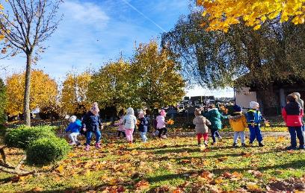

23.09.2022. Obilježen Prvi dan jeseni

LISTOPAD, 2023

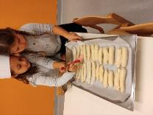 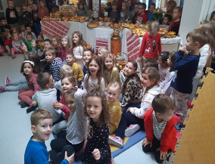

Obilježeni Dani kruha (izložba krušnih proizvoda)

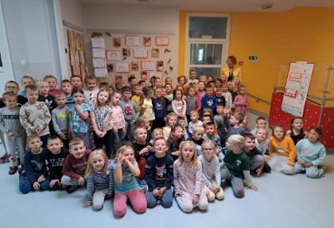

Prigodan program za Dane kruha

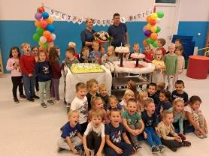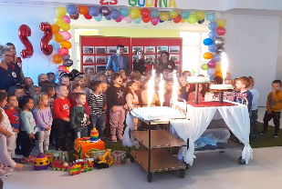01.10.2022. Dan vrtića obilježili smo predstavom Klaun Čupko i tortom, a u proslavi nam se pridružio i načelnik Goran Kaniški

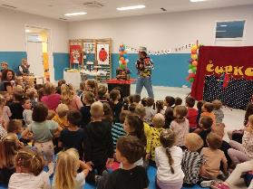 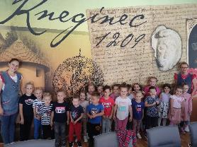

03.10. - 09.10.2022. - Dječji tjedan obilježili smo nizom prigodnih i tematskih radionica

STUDENI, 2023.

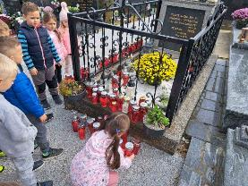

1.11.2023. – za Dan svih svetih posjetili smo groblje i sjetili se svih pokojnih

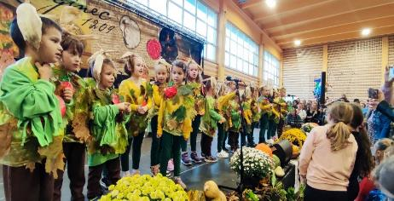

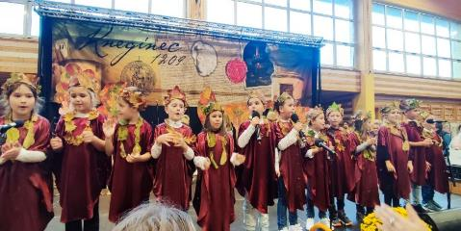

4.11.2023. - Jesenska svečanost obogaćena je nastupom na manifestaciji Veseli Kneginec

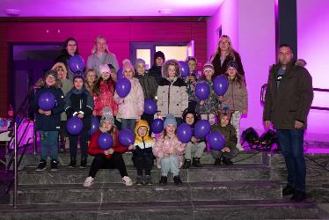 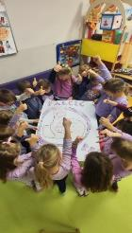–

* + 1. obilježen je Svjetski dan prijevremeno rođene djece

PROSINAC, 2023.

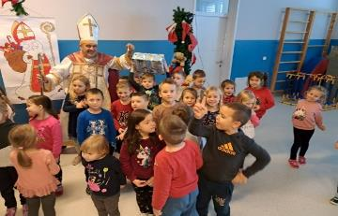

06.12.2022. - Blagdan svetog Nikole obilježili smo posjetom sv. Nikole koji je podijelio bombone i poklone svakoj skupini

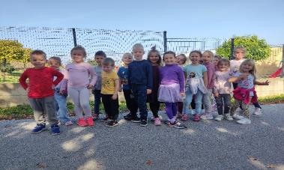

15.12.2023. – Svjetski dan pješačenja obilježen je odlaskom djece u šetnju

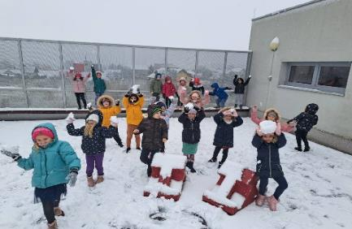

21.12.2022. - Prvi dan zime upotpunjen je zimskom idilom i aktivnostima na snijegu

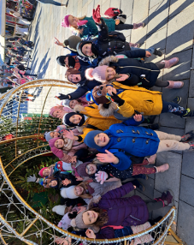 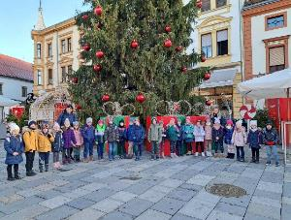

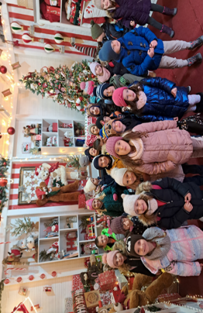

27.11.-24.12.2022. - za vrijeme došašća posjetili smo Advent u Varaždinu

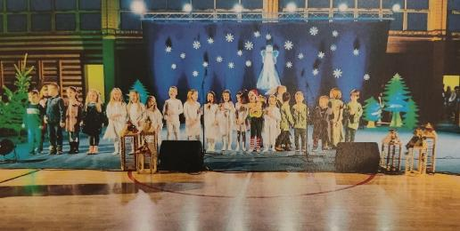

20.12.2024. – održana je Božićna priredba u prostoru OŠ Kneginec Gornji

VELJAČA, 2024.

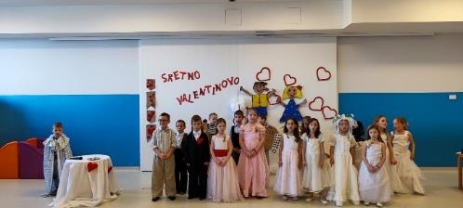

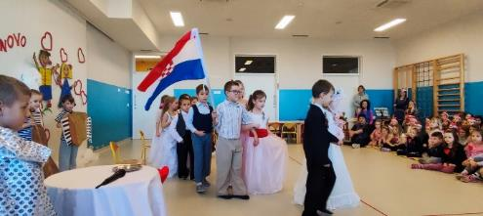

14.02.2023. – Valentinovo smo obilježili demonstracijom svadbene svečanosti kakve su se održavale nekada u našem kraju

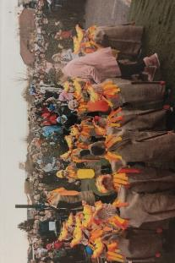 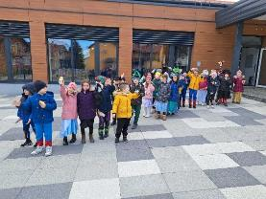21.02.2023. – Fašnik smo obilježili posjetom Općini Kneginec Gornji gdje smo se predstavili prigodnim programom

OŽUJAK, 2024.

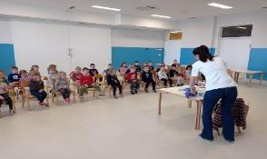 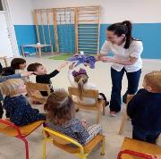

20.03.2023. Svjetski dan oralnog zdravlja obilježen je posjetom stomatologinje i aktivnostima kroz koje smo osvještavali važnost održavanja i očuvanja oralnog zdravlja

TRAVANJ, 2024.

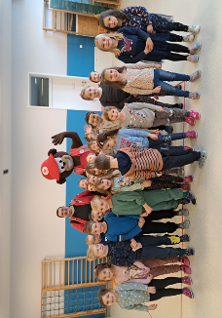 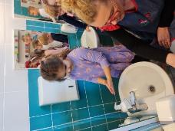

7.4.2024. – Svjetski dan zdravlja smo obilježili ugošćivanjem Tima Crvenog križa te aktivnostima kroz koje brinemo o očuvanju zdravlja

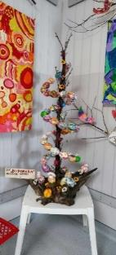 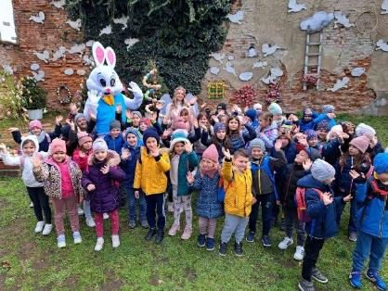

09.04.2023. – Uskrs je obilježen uskrsnom potragom za pisanicama te izradom umjetničke instalacije koja je bila izložena na Uskrsnoj izložbi u Muzeju anđela

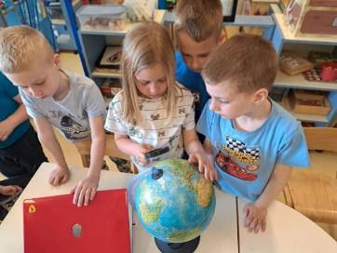 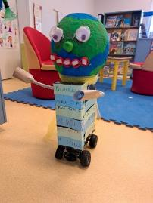

22.4.2024. – Dan planeta Zemlje obilježen je nizom prigodnih aktivnosti i radionica

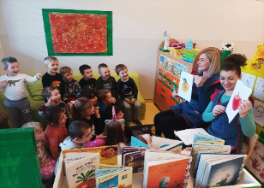 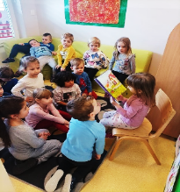 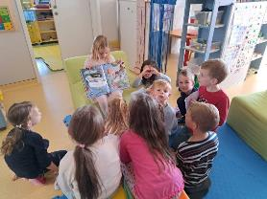

23.04.2023. – povodom Svjetskog dana knjige, istraživali smo, čitali i listali knjige po izboru

SVIBANJ, 2024. 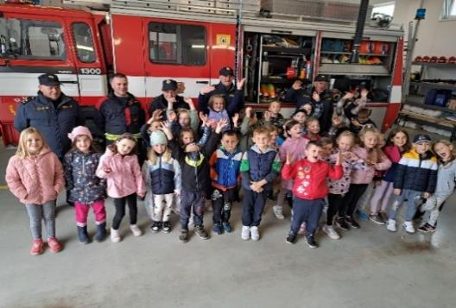

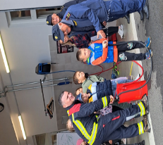 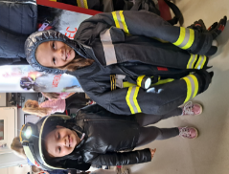

3.5.2024. – Svjetski dan vatrogasaca obilježili smo posjetom Vatrogasnom centru Gornji Kneginec

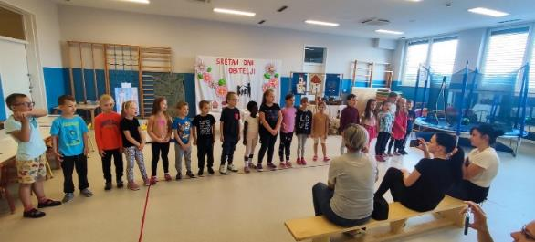

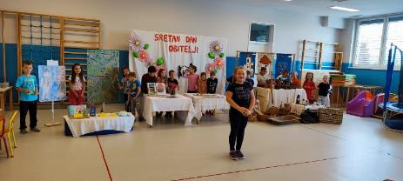

15.05.2023. Međunarodni dan obitelji i Dan otvorenih vrata Vrtića obilježen je prigodnim priredbama i uređenjem Vrtića

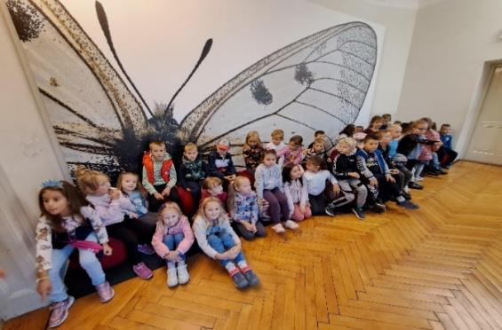

16.5.2024. - Obilježen je Međunarodni dan muzeja posjetom Entomološkog muzeja u

Varaždinu

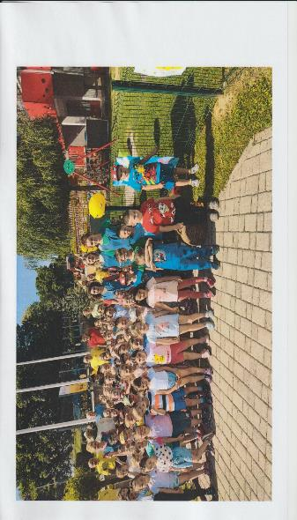

20.05.2023. - povodom Svjetskog dana pčela ugostili smo Udrugu Pčelara Varaždin Brega

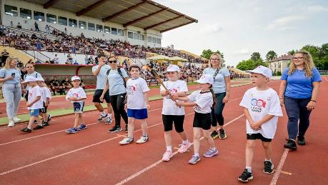

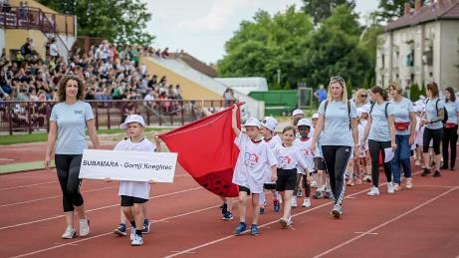

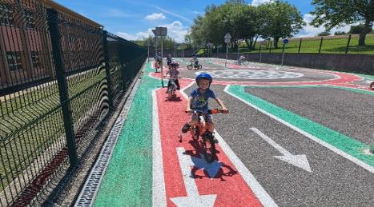

25.5.2024. – Svjetski dan sporta obilježen nastupom na „Dječjoj olimpijadi u Varaždinu i na biciklističkom poligonu pri Osnovnoj školi Kneginec Gornji

LIPANJ, 2024.

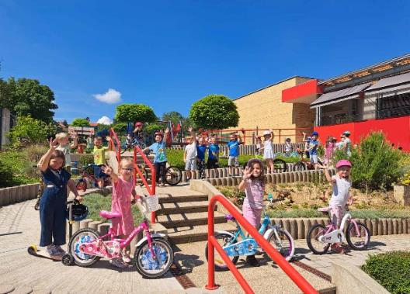

21.6.2024 – Prvi dan ljeta obilježili smo vožnjom ulicama našeg mjesta

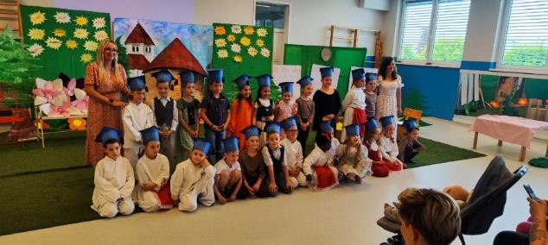

Oproštaj od predškolske skupine Iskrice



Oproštaj od predškolske skupine Pahuljice

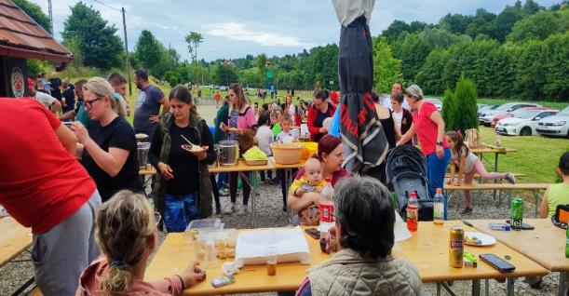

Tijekom lipnja 2024 - Završno druženje predškolskih skupina Iskrice i Pahuljice i njihovih roditelja održano je u Pintarićevoj grabi

IZLETI I POSJETE:

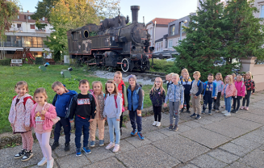 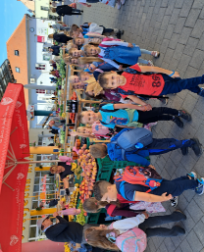6.3.2024. - Izlet u Varaždin

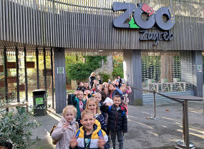 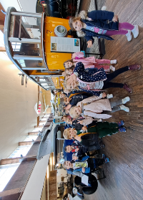 9.11.2024. - Izlet u Zagreb

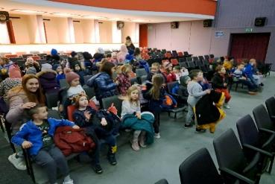

6.3.2024. - Posjeta kinu Gaj

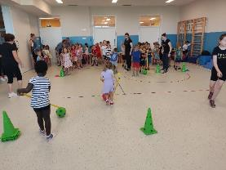 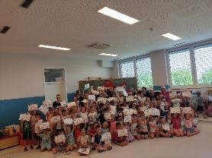12.7.2024. - Sportski susret sa DSR „Žene u formi“

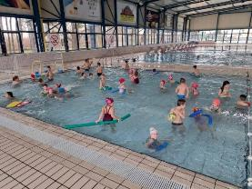 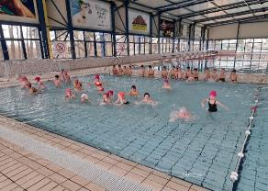 Škola plivanja na Gradskim bazenima Varaždin

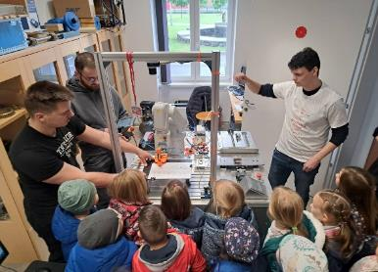

26.4.2024. - Posjet Festivalu znanosti koji se održavao na Veleučilištu sjever

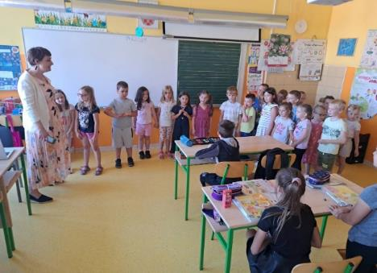

27.4.2024. - Posjet budućih prvašića OŠ Kneginec Gornji

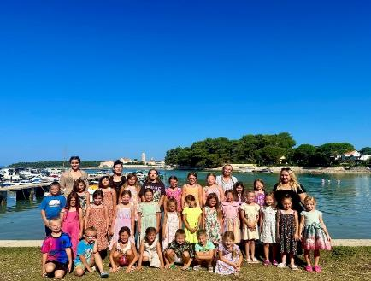

20.7. – 24.7.2024 - Ljetovanje na Rabu sa tridesetak mališana

**4.2. KRAĆI PROGRAM ENGLESKOG JEZIKA**

Namjena: za djecu od 5,6 do 7 godina, kroz dvije razine- početnički i napredni stupanj.

Početkom pedagoške godine nastavljeno je s kraćim programom ranog učenja engleskog jezika, prema programu My little Ireland. U programu su bila uključena djeca koja prvi put upisuju kraći program engleskog jezika za tekuću godinu 2023./2024. (početnički stupanj) te ona djeca koja su s programom krenula pedagoške godine 2022./23. (napredni stupanj).

Ciljevi kraćeg programa su: usvajanje engleskoga jezika kroz igru, kreativno izražavanje i stvaranje, poticanje i razvijanje interesa za učenje stranoga jezika, postupno izražavanje na engleskom jeziku, poticanje djece na upoznavanje i prihvaćanje drugoga jezika, kulture i identiteta, usvajanje i proširivanje vokabulara, razvijanje samopouzdanja kod djeteta, poticanje na timski rad i suradnju.

Radi velikog interesa formirane je 5 skupine u matičnom objektu, dok u podružnici nije bilo prijava. Program se provodio za svaku skupinu u poslijepodnevnim satima dva puta tjedno u trajanju od jedan vrtićki sat (35 minuta) što je iznosilo 75 vrtićkih sati godišnje. Prostori koji su se koristili: soba za kraće programe, dvorana i soba boravka. Soba za kraći program učenja stranog jezika sadrži potrebnu opremu i didaktiku prilagođenu radu stranog jezika: CD – player, audio-/video medije na izvornom jeziku, kompjuter s jezičnim igricama i pjesmicama, biblioteku sa slikovnicama na stranom jeziku, radni listići, sredstva koja je izradio odgojitelji, literatura za odgojitelje i priručnici.

Didaktička sredstva i pomagala djeci su na dohvat ruke, a njime se poticalo zadovoljavanje zadaća: govornog izražavanja, pamćenja, raznovrsnog stvaranja, istraživanja, kreativnosti, maštovitosti. U svakoj lekciji su pjesme kroz koje se na jednostavan i zabavan način usvajaju nove riječi, ritam i radnje likova. Ponavljajuća struktura u priči omogućuje lakše usvajanje novih pojmova i bogaćenje rječnika, te njihovo trajno memoriranje. Prepoznaje se različita brzina i stupanj razvoja djece. Omogućuje se individualan stil usvajanja jezika (pokreti uz pjesmice, lutke na štapu, kartice za prepoznavanje pojmova, memori kartice, didaktičke igre, ponavljanje riječi i gesti). Igrama uloga ili didaktičkim igrama se provjeravalo stečeno znanje. Program za rano učenje engleskoga jezika uključuje i materijale za razine učenja, pri čemu je svako dijete dobivalo nakon sata radne listiće i rekvizite koje su ispunjavali i izrađivali da ponesu kući.

Specifične zadaće:

-razvoj sposobnosti slušanja razumijevanja i komuniciranja na stranom jeziku

-razvoj slušne osjetljivosti, stvaranje navika slušanja i razumijevanja riječi engleskog jezika

-kroz svakodnevne životne situacije korištenje jednostavnih rečenica i fraza u okviru dječjih dobnih mogućnosti

-utjecanje na razvoj kognitivnih sposobnosti logičnog i brzog zaključivanja, te mogućnosti situacijskog pamćenja riječi, rečenica i fraza na engleskom jeziku

- poticanje pravilnog (izvornog) izgovora glasova kojih nema u hrvatskom jeziku te pravilno intoniranje kraćih rečenica

-uvođenje/usvajanje elemenata kulturološke pozadine engleskog jezika

Realizirani sklopovi aktivnosti koji čine osnovu programa ranog učenja engleskog jezika, a propisani su programom bili su: colours (boje), numbers (brojevi), shapes (oblici), weather (vrijeme), body parts (dijelovi tijela), clothes (odjeća), manners (lijepo ponašanje), seasons (godišnja doba), food (hrana): vegetables, fruits, healthy/unhealthy food, animals (životinje): farm animals, zoo animals, pets, bugs, ocean animals, egg-hatching animals/mammals, polar animals, christmas (božić), my family (moja obitelj), house (kuća): house parts, rooms, furniture, emotions (osjećaji), st.valentine’s day (valentinovo), toys (igračke), carnival (maškare), easter (uskrs), planet earth (planet zemlja), mother’s day (majčin dan), transport (prijevozna sredstva), traffic (promet, prometni odgoj), town/village (grad/selo), playground (igralište),. carle), ocean theme (život u oceanu). Djecu su posebno veselile pjesmice uz koreografiju i pokretne igre kojima je obogaćen svaki sat jer je djeci unutar sata potrebna aktivnost s pokretom jednako kao i kreativno izražavanje, dijeljenje i slušanje iskustava i priča. Djeca pomoću pokreta lakše pamte i usvajaju zadaće, satovi su zanimljiviji i dinamičniji, a atmosfera ugodnija. Mala prezentacija usvojenog znanja engleskog jezika odgojiteljice su održale u lipnju 2024. godine putem završne priredbe gdje su djeca kroz pjesmu, recitacije i dramatizacije pokazala stupanj usvojenog znanja. Na kraju prezentacijskog sata podijeljene su diploma za uspješno završen pojedini stupanj kraćeg programa engleskog jezika.

Odgojiteljica je na temelju susreta i praćenja djece vodila makro i mikro dokumentaciju temeljenu na susretima te polugodišnju i godišnju valorizaciju. Od ostale dokumentacije vodila je imenik djece, program individualnog stručnog usavršavanja i zapisnik o suradnji s roditeljima.

Odgojiteljica je estetski osmišljavala prostor u kojem su djeca učila, brinula je o didaktici i drugim sredstvima neophodnim za rad, sudjelovala u radu stručnih tijela Vrtića, pratila stručnu literaturu, te nove spoznaje s područja predškolskog odgoja i primjenjivala ih u radu.

**4.3. PROGRAM JAVNIH POTREBA– KRAĆI PROGRAM PREDŠKOLE**

Cilj: razvoj onih kompetencija djeteta koje će mu biti potrebne za što uspješniji prijelaz iz predškolskog u školski sustav- na prvom mjestu potiče se razvoj socio-emocionalnih kompetencija, radnih navika, komunikacijskih vještina, a djeluje se i na podizanje razine djetetove opće informiranosti, bogaćenje dječjeg iskustva novim spoznajama, poticanje slobodnog izražavanja, podržavanje dječje kreativnosti te početno opismenjivanje i elementarne matematičke pojmove.

Kraći Program predškole polazilo je 5-ero djece u matičnom objektu. Djeca su bila u integraciji sa polaznicima redovitog programa starije skupine.

Održavao se od 01.listopada 2023. godine do 31. svibnja 2024. godine dva puta tjedno po 4 sata, u ukupnom trajanju od 250 sati. Program su u centralnom objektu provodile odgojateljice i Matea Habunek, Sanja Skupnjak Cindori Martina Hrnčić i Ivančica Petrinjak.

Program se provodio u sobama dnevnog boravka starijih skupina Iskrice i Pahuljice. Djeci je omogućeno korištenje sportske dvorane i igrališta. Sobe boravka opremljene su sredstvima prilagođenim potrebama djece u godini prije polaska u osnovnu školu.

Sobe boravka su osim standardnih centara (obitelji, građenja, prometa, osjećaja, fizera, manipulacije, likovnosti, početnog čitanja i pisanja) imale i povremene centra (kosina, ljudska anatomija, mjerenje, istraživanje magnetizma).

Centri su opremljeni kombinacijom kupljene opreme (Natan, Assco, Nova škola, Panda, Heros), neoblikovanim i ambalažnim materijalima (prirodni materijali, tekstil, plastika, papir, koža, spužva, stiropor, ambalaža, žice, alati). Didaktička sredstva i igračke stalno su bile dostupne djeci kako bi pravovremeno zadovoljili potrebe i interese. U prostoru su se izlagali etnografiski zapisi (dječji radovi, iskazi, fotografije, posteri i plakati).

Prostor boravka kontinuirano se nadopunjavao i opremao kako bi osigurali poticajno okruženje u kojem dijete može samostalno istraživati svijet oko sebe i igrati se prema vlastitom izboru. Količina i kvaliteta materijala bila je u skladu sa brojem djece i razvojnom dobi.

Korišteni prostor bio je usklađen sa sigurnosnim mjerama u kojem su djeca mogla učiti, istraživati svijet oko sebe i igrati se prema vlastitom odabiru.

Rad s djecom koncipiran je u skladu sa psihofizičkim osobinama šestogodišnjaka stvaranjem uvjeta kojima se doprinosilo sazrijevanju i pripremi djeteta za školu.

Razvojne zadaće po područjima:

1. Tjelesno – motoričke zadaće, osobito se poticalo sljedeće:

-proces osamostaljivanja u svim životnim situacijama,

-razvoj morfološkog statusa,

-razvoj i usavršavanje psihomotornih sposobnosti ( ravnoteža, orijentacija, koordinacija pokreta, brzina, spretnost),

- usavršavanje prirodnih oblika kretanja,

- fina motoriku šake i okulomotorna koordinacija.

Djeca su se potpuno osamostalila u brizi o sebi (izuvanje, obuvanje, odijevanje). Isto tako samostalno su koristila WC, usvojila naviku higijene ruku prije jela i nakon korištenja WC-a te kada su sami za to uvidjeli potrebu. U brizi o predmetima i prostoru Vrtića , djeca su pokazivala visok nivo discipliniranog ponašanja i to u vidu čuvanja, pospremanja stvari na određena mjesta, te održavanje čistoće i urednosti prostora nakon određenih aktivnosti i igre.

Aktivnosti lokomotorne koordinacije usvajali su kroz prirodne oblike kretanja,(hodanja, trčanja, skakanja, penjanja, provlačenja) te putem razne natjecateljskih igara, igara spretnosti te štafetnih igara.

Prilikom svakog susreta provodile su se senzomotorne vježbe za razvoj okulomotorne koordinacije (rezanje škarama, ljepljenje, nizanje, navađanje), grafomotoričke vježbe, rješavanje radnih listića, pisanje u crtankama i matematičkim pisankama.

2. Socio –emocionalne zadaće, osobito:

-svijest o pripadanju obitelji, skupini, vrtiću, lokalnoj sredini

- pomaganje djetetu da prevlada nesigurnost, a stekne povjerenje u odgojiteljicu

- iskreno izražavanje svojih potreba, osjećaja, inicijative

- sigurnost i samopuzdanje,

- regulacija emocija ljutnje i samokontrola agresije,

- učvršćivanje pozitivne slike o sebi, povjerenje u sebe i vlastite mogućnosti,

-druženje, igra sa vršnjacima,

-etičnost, solidarnost i tolerancija djeteta u komunikaciji s drugima

-prihvatljiva i poželjna ponašanja u odnosu na sebe, drugu djecu i odrasle.

Raznim aktivnostima i igrama kod djece je postignuto razumijevanje i uvažavanje poželjnih ponašanja, poštivanja pravila u igri i radu te su u potpunosti izostala agresivna i druga nepoželjna ponašanja. U svim aktivnostima te za vrijeme rada na radnim listovima, crtankama i pisankama djeca su pokazivala pažnju, veliku zainteresiranost, ustrajnost i savjesnost u izvršavanju zadataka po nalogu odgojiteljice.

Uz učenje, igra je za razvoj socijalne kompetencije bila temeljna dječja aktivnost. Prevladavale su igre u manjim skupinama u koje se odgojitelj uključivao prema potrebi. Za igre uloga i dramatizacija, uz kupljene igračke, izrađena su i prikupljena različita sredstva od strane odgojiteljica. Za igre konstruiranja ponuđeni su djeci osim kupljenih igračaka, vrlo različiti materijali (plastični tuljci, obrađene daščice, kutije, kartoni, cijevi, žice, spužve, kamenčići, pluto i sl.). U dvorani i vanjskom prostoru organizirana su motoričke igre koje su djeci bile interesantne zbog kretanja, izvođenja određenih radnji, usklađivanja svojih pokreta sa pokretima druge djece i poštivanja zadanih pravila igre. Didaktičkim igrama utjecalo se ne samo na socijalni već i kognitivne procese (druženje, zajedničko rješavanje zadataka, suradnja, komunikacija, uspoređivanje, rješavanje određenih zadataka, suradničko učenje).

Odgajatelji su u igri bili u ulozi paralelnog suigrača, suigrača, promatrača i pomagača, potičući kroz igru poželjna ponašanja ( kooperaciju, elaboriranje igre i određivanje pravila, razrađivanje dječje igre, poticanje samostalnosti, uključivanje introvertirane djece u zajedničku igru).

3. Istraživačko-spoznajni zadaci, početno opismenjavanje te matematički pojmovi, osobito:

-doživljavanje, spoznavanje i provjeravanje iskustva o svijetu svim osjetilima

-izgrađivanje sve bogatije i preglednije slike svijeta tj. znanje o sebi, ljudima, prirodi ljudskim aktivnostima, duhovnim i materijalnim dobrima

-praćenje uzročno-posljedičnih povezanosti i zakonitosti u prirodi

-komunikacija na materinjem i stranim jezicima

- početno čitanje i pisanje, osobito prepoznavanje početnog glasa, prepoznavanje velikih tiskanih slova, povezivanje početnog slova s riječju, analiza i sinteza riječi, pojam rečenice, aktivno slušanje i prepričavanje priče

- elementarni matematički pojmovi, osobito boje, veličine, geometrijska tijela, oblici, prostorni odnosi, pojam skupa, pojam broja, pridruživanje broja količini (do 10) , brojenje uz pokazivanje do 20, matematičke operacije zbrajanja i oduzimanja unutar skupa od 10 elemenata, pojam sata.

Proces učenja temeljio se na principu učenja čineći i učenja kako učiti. Djeca su znanje stjecala i nadograđivala vlastitom aktivnošću, konkretnim i neposrednim činjenjem. Odgajateljica je pažljivo slušala i pokazivala stvarno zanimanje za ono čime se djeca bave, što rade, što govore, kako surađuju, kako koriste materijale i sl. Odgojiteljica nije davala gotove informacije već je bogatstvom materijala i poticajnim pitanjima utjecala na samostalno dolaženje do spoznaja i znanja. Učenje je uključivalo istraživanje, izražavanje i uspoređivanje različitih pretpostavki te konfrotiranje različitih mišljenja i stavova.

Djeca su stjecala znanja o prirodnim pojavama putem raznih plakata, postera, znanstvene literature, enciklopedija, video prezentacija, izravnog promatranja i sl. Uočavala su razliku u oblačenju u pojedino godišnje doba, te radu ljudi na selu i gradu.

Proučavali su i bogatili znanja o karakteristikama pojedinih godišnjih doba, biljnom i životinjskom svijetu iz neposredne blizine i šire tj. dalekih krajeva.

Upoznali su i usvajali osnovna znanja o društvenim normama ponašanja, pravilima i propisima u prometu. Upoznali su izgled i značenje pojedinih prometnih znakova (znakovi opasnosti i upozorenja, znakovi zabrane, znakovi obavijesti), kretanje cestom, ponašanje na raskrižju, prolasku preko zebre i ceste kod semafora, ulogu prometnog policajca, prelazak preko ulice sa i bez pješačkog prelaza. Djeca su upoznata sa opasnostima i posljedicama nepravilnih ponašanja u prometu (nesreća) i u drugim opasnim situacijama kojima se može ugroziti zdravlje i život (nepažnja u igri, uzimanje lijekova, kemikalija, diranje vatre, struje…).

Kroz igru i razne zadatke djeca su učila razlikovati i imenovati pojmove prostora (na, u, iza, ispred, gore, dolje, iznad, ispod ) te određivati lijevu i desnu stranu.

4. Zadaci u svezi raznovrsnog izražavanja i stvaranja

a) komunikacija na materinjem i stranim jezicima, osobito:

- sposobnost komuniciranja (doživljavanje, primanje, razumijevanje i izražavanje verbalnih poruka)

- pravilni gramatički izgovor, bogaćenje rječnika

-razumijevanje fonološke strukture izgovorene i pisane riječi (glas, slovo)

-uočavanje razlike u izgovoru riječi za isti predmet na materinjem i stranim jezicima, te naučiti nekoliko osnovnih riječi/fraza na stranom jeziku

Komunikacije i govor poticani su razgovorom, čitanjem, pričanjem, prepričavanjem recitiranjem te scenskim izričajem kroz kratke i jednostavne dramatizacije. Dvoje djece nije uspjelo prepoznavati početni glas u riječi, niti samostalno prepričati priče te osmisliti tekst uz slikopriče.

b) scensko i glazbeno i izražavanje, osobito

- izražavanje glazbom ( glazbeni sluh, osjećaj za ritam, tempo, dinamiku),

-osposobljavanje za doživljavanje i razumijevanje literarnih i scenskih djela,

-poticanje na slušanje, pričanje, promatranje i sudjelovanje u igrokazima i dramatizacijam .

c) glazbene aktivnosti obuhvaćale su pjevanje dječjih pjesmica, slušanje glazbenih djela za djecu, slušanje poznatih djela iz tradicionalne i ozbiljne glazbe, jednostavno sviranje tj. " muziciranje " udaraljkama, zvončićima, zvečkama, triaanglima i dr. izrađenim instrumentima.

d) likovno izražavanje, osobito

- likovno stvaralaštvo, osjetljivost za boju, oblik, liniju, prostor; pravilna upotreba različitih likovnih materijala i tehnika.

Kroz likovno izražavanje djeca su upoznala materijale za tehnike crtanja (olovka, drvena boja, flomaster, pastela, ugljen, tuš); slikanja (tempera, akvarel, gvaš); modeliranja (plastelin, glinamol, kinetički pijesak); konstruiranja (kolaž papir, karton, sitni ukrasi, sjemenke, kamenčići i drugi prirodni materijal).

Tijekom pedagoške godine obilježeni su svi važniji datumi i blagdani. O aktivnostima roditelji su imali uvid putem snimaka i fotografija objavljenih na Viber zajednicama. Završna priredba također je bila u obliku snimke na CD mediju. Djeca su po završetku Programa predškole dobila male diplome i zajedničku fotografiju.

OČUVANJE I UNAPREĐIVANJE ZDRAVLJA

Prije polaska u program predškole roditelji su u razgovoru sa ravnateljem pružili osnovne podatke o psihosocijalnom, tjelesno- motoričkom razvoju, zdravlju i navikama djeteta. Prije polaska u program predškole djeca su obavila zdravstveni pregled kod liječnika i dostavila liječničku potvrdu.

Tokom godine djeca su sistematski praćena od strane odgojitelja i kod određenih identifikacija ( poteškoće u govoru , poteškoće u socio-emocionalnom razvoju) upućena su na obradu stručnjaku (logopedu, psihologu) radi provedbe trijaže i dobivanja stručnog mišljenja.

U cilju zaštite od zaraznih bolesti praćeni su poboli djece, provođena je trijaža a djeca su podučavana o važnosti osobne higijene. Sigurnost djece u objektu Vrtića, dvorane i igrališta bila je zadovoljavajuća. Stalan je nadzor nad opasnim sredstvima , poduzimaju se mjere za sprečavanje nastanka ozljeda, razgovara o opasnim situacijama i mjerama samozaštite.

SURADNJA S RODITELJIMA

Na početku pedagoške godine ravnateljica je telefonski informirala roditelje o organizaciji i sadržaju programa predškole. Pedagoginja je provela inicijalni razgovor sa roditeljima i izvršila kratku opservaciju svakog djeteta . Informacije o razvoju te opće informacije pružale su se roditeljima putem individualnih razgovora. Na kraju programa predškole održane su priredbe te zajedničko sportsko-rekreacijsko druženje roditelja svih predšolaraca u rekreacionom centru u Pintarićevoj Grabi.

Roditeljima i osnovnim školama su uručene potvrde o završenom programu Predškole.

Očekivani ishodi programa predškole odnose se na osnovnu razinu usvojenosti temeljnih kompetencija za usvajanje čitanja i pisanja te socio-emocionalnu pripremljenost djece za daljnji nastavak obrazovanja (samopouzdanje, samopoštovanje, samouvjerenost, prihvaćanje neuspjeha, spremnost na dijeljenje, nenasilje među vršnjacima i sl.).

ZAKLJUČAK: Program predškole temeljio se na stjecanju temeljnih kompetencija kao predispozicije za polazak u školu.

**4.4. PROGRAM INKLUZIJE DJECE S TEŠKOĆAMA U RAZVOJU**

Prema Programskom usmjerenju odgoja i obrazovanja predškolske djece i nacionalnom kurikulumu za rani i predškolski odgoj, poželjno je djecu s teškoćama u razvoju integrirati u redoviti predškolski program. Teškoće djece odnose se na privremene ili trajne neravnoteže, zaostajanja u pojedinim aspektima razvoja ili razvoja u cjelini. Vrtić ovdje ima ulogu prepoznati specifične potrebe kako djeteta tako i roditelja te im omogućiti dobivanje podrške za određene situacije koje ih trenutno opterećuju ili su za njih zahtjevne. Inkluzija doprinosi boljitku i obogaćivanju kako samog djeteta s teškoćama, tako i njegovih vršnjaka urednog razvoja, odgojitelja i roditelja – povećanju svjesnosti o razvojnim teškoćama pojedinaca, razvijanju empatije, tolerancije i prihvaćanju razlika među osobama i opći napredak suradničkih vještina. Za uspješno uključivanje djece s teškoćama važno je razumijevanje koncepta ravnopravnog dostojanstva koje prije svega uključuje prihvaćanje djeteta kao osobe. Prolazne ili privremene teškoće uočene kod troje djece, a trajna teškoća u razvoju kod jednog djeteta koje je imalo trećeg odgojitelja u skupini.

**4.5. Ostali planirani kraći programi**

Ostali planirani kraći programi (rano učenje njemačkog jezika, igraonica za djecu rane dobi (od 6 mjeseci do tri godine starosti), program katoličkog vjerskog odgoja i sportski program) nisu realizirani zbog kadrovskih razloga.

**V. STRUČNO USAVRŠAVANJE**

Stručno usavršavanje planirano je jedan sat tjedno (osim u vrijeme izbivanja s posla-GO,BO), a realizirano je kroz:

1. Sjednice Odgajateljskog vijeća (održano je 6 sjednica i 5 radnih dogovora)

2. Skupnog stručnog usavršavanja u Vrtiću i izvan putem Webinar prezentacija

3. Individualno – stručno usavršavanje (praćenja stručne literature)

5.1. SJEDNICE ODGOJITELJSKOG VIJEĆA I RADNI DOGOVORI

Održano je 7 sjednica OV-a, prikazanih u tabeli stručnog usavršavanje djelatnika u ustanovi (odgojiteljska vijeća i interni stručni aktivi):

|  |  |  |  |
| --- | --- | --- | --- |
| R.br. | Realizacija | Sadržaj | Nositelji |
| 1 | 18.9.2023. | Rasprava i prihvaćanje Godišnjeg plana i programa Vrtića za 2023./24. g. | pedagoginja Ksenija Pletenac  ravnateljica Mirjana Sekol  odgojiteljice |
| 2 | 18.9.2023 | Poslovi odgojitelja u odgojno-obrazovnom radu | pedagoginja |
| 3 | 30.10.2023. | Prihvaćanje programa pripravništva za P. V. i I. S. | pedagoginja Ksenija Pletenac  ravnateljica Mirjana Sekol  odgojiteljice |
| 4 | 16.1.2024. | Polugodišnja analiza i valorizacija rada na bitnim zadaćama ustanove | pedagoginja Ksenija Pletenac  ravnateljica Mirjana Sekol  odgojiteljice |
| 5 | 16.1.2024. | Učiti kako učiti – pomažem djeci da izgrade svoj mozak | pedagoginja Ksenija Pletenac |
| 6 | 14.3.2024. | Hitna stanja kod djece | vanjska suradnica Viktorija Benčić Šestak, mag. sestrinstva |
| 7 | 25.4.2024. | Izbor članova za povjerenstva odgojno-obrazovne ustanove | pedagoginja Ksenija Pletenac  ravnateljica Mirjana Sekol  odgojiteljice |
| 8 | 25.4.2024. | Poticajni prostor – poticaj učenja djece | pedagoginja Ksenija Pletenac  odgojiteljica Marija Miketek |
| 9. | 25.4.2024. | Prijedlog za pokretanje postupka napredovanja u položajno zvanje mentora odgojiteljice Marije Miketek | ravnateljica Mirjana Sekol  odgojiteljice |
| 10. | 3.7.2024. | Godišnja analiza i valorizacija rada na bitnim zadaćama ustanove, posebni i kraći programi | pedagoginja Ksenija Pletenac  ravnateljica Mirjana Sekol  odgojiteljice |
| 11. | 29.08.2024. | Razmatranje i prihvaćanje godišnjeg izvješća rada Vrtića za ped. godinu 2023./24. | ravnateljica Mirjana Sekol  odgojiteljice |
| 12. | 29.08.2024. | Verifikacija programa ISU | ravnateljica Mirjana Sekol  odgojiteljice |
| 13. | 29.08.2024. | Program stažiranja pripravnice A.S. | ravnateljica Mirjana Sekol  odgojiteljice |

5.2. RADNI DOGOVORI

Tijekom ped. godine održano je 5 radnih dogovora o:

- organizaciji i obilježavanju važnijih datuma i blagdana (Dana vrtića , Dječjeg tjedna, Dana kruha, Adventa, Fašnika, Uskrsa, Završne svečanosti),

- organizaciji perioda prilagodbe nove djece,

- ustrojstvo rada za pedagošku godinu 2023./2024.,

- realizacije godišnjeg programa u drugom polugodištu,

-ljetnom planu i programu rada,

-ustrojstvu rada za pedagošku godinu 2024./2025.

5.3. Stručni skupovi, online stručna usavršavanja i seminari na kojima su sudjelovali djelatnici vrtića u pedagoškoj godini 2023./2024.:

|  |  |  |  |
| --- | --- | --- | --- |
| r.br. | Naziv | Nositelj | Trajanje |
| 1 | Odgoj za humanist od malih nogu | AZOO | 6 h |
| 2 | Zašto djeca sve teže uče? Značaj fizičke aktivnosti na razvoj djeteta | NTC sustav učenja | 6 h |
| 3 | Prostor dječjeg vrtića, razvoja i učenja | Edulist | 3 h |
| 4 | Samoorganizirajuće igre kod djece jasličke, vrtićke i predškolske dobi | Koho pedagogija | 4 h |
| 5 | Dani predškolskog odgoja – Okruženje u integriranom kurikulumu | Dječji vrtić Osijek | 2 dana |
| 6 | Moja filmska priča – od škole do kina | POU Varaždin | 3 h |
| 7 | Možemo li govoriti o vršnjačkom nasilju među najmlađima | Rastimo zajedno | 2 h |
| 8 | Kako kreirati aktivnosti koje čine razliku | Sina-Psus | 3h |
| 9 | Strahovi i kako ih se riješiti | NPL institut | 2 h |
| 10 | Upoznavanje tradicijske kulture kroz likovno stvaralaštvo | Edulist | 1 h |
| 11 | Od frustracije do jasne komunikacije u roditeljstvu | Koho pedagogija | 2 h |
| 12 | Kraj pedagoške godine bez stresa | Nueva kabinet | 1 h |
| 13 | Što s nepoželjnim ponašanjem | Nueva kabinet | 2 h |
| 14 | Senzorna integracija kao temelj učenja i cjelovitog razvoja djeteta | Alfa edukacije | 3 h |
| 15 | Granice i dosljednost | Mliječni zub | 2 h |
| 16 | Autizam od vrtića do srednje škole | Školski portal | 2 h |
| 17 | Kako poticati samopouzdanje djeteta i pozitivnu sliku o sebi | Edutorij | 1,5 h |
| 18 | 3 razloga niskog samopouzdanja i 3 tehnike za podizanje samopouzdanja | Melita Manojlović | 1 h |
| 19 | Kad je tata tu - o očevoj ulozi od najranijih dana | Centar za podršku roditeljstvu “Rastimo zajedno” | 1.5 h |
| 20 | Komunikacija koja doprinosi samopouzdanju djece i mladih | Mentalni trening | 2 h |
| 21 | Zastupljenost permisivnog roditeljskog stila u suvremenom odgoju | Koho pedagogija | 2 h |
| 22 | Dječji bijes i tatnrumi - što bi trebali, a što nikako ne smijete raditi | Centar Ropana | 2 h |
| 23 | Kako pomoći djetetu da se nosi s gubitkom, tugom i žalovanjem? | Centar Romana i Centar za djecu, mlade i obitelj | 2h |
| 24 | Igra djeteta rane dobi - aktivnosti u jaslicama | Koho pedagogija | 1.5 h |

5.4. INDIVIDUALNO STRUČNO USAVRŠAVANJE (ISU)

Satnica ISU realizirana je u planiranom opsegu. ISU se odnosilo na praćenje stručne literature, aktualnosti i časopisa iz predškolske periodike.

Svaka odgojiteljica podnijela je izvještaj o ISU-u i ostvarenoj satnici.

5.5. Rad na promociji vrtića

O radu Vrtića i važnijim aktivnostima izvještavali smo širu javnost putem Viber zajednica, Kneginečkog lista, elektroničkih medija (internet stranica Vrtića, TV, lokalnih novina Regionalni tjednik i Varaždinski vjesnik i oglasnih ploča Vrtića).

Odgojiteljica Marija Miketek prezentirala je dostignuća iz prakse na regionalnom i državnom stručnom skupu „Dani predškolskog odgoja“ u Osijeku na temu „Poticajni prostor – poticaj učenja djece” .

**VI.** **SURADNJA S RODITELJIMA**

Izgradnja partnerstva između roditelja i vrtića jedan je od ključnih segmenata odgojno-obrazovnog rada te zahtijeva međusobno povjerenje otvorenost, toleranciju, objektivnost i sposobnost razmjene informacija. Kako bismo razvijali kvalitetne partnerske odnose, tijekom godine smo organizirali različite oblike suradnje.

Partnerstvo s roditeljima u vrtiću razvijali smo kroz:

* svakodnevnu razmjenu važnih informacija prilikom predaje i preuzimanja

djeteta

* informativne i tematske roditeljske sastanke
* individualne razgovore
* kreativne radionice
* druženje s roditeljima izvan prostora vrtića
* pismene informacije i obavijesti
* uključivanje roditelja i obitelji u neposredan rad s djecom („Dan otvorenih

vrata

* ispitivanje stavova i mišljenja roditelja

6.1. Roditeljski i individualni sastanci

Roditeljski i individualni sastanci u pedagoškoj godini 2023./2024.:

|  |  |  |
| --- | --- | --- |
| Skupina | Broj održanih roditeljskih sastanaka | Broj održanih individualnih sastanaka |
| Balončići | 3 | 15 (na zahtjev rodotelja) |
| Iskrice | 3 | 15 (14 na zahtjev rodlitelja) |
| Lavići | 3 | 26 (na zahtjev roditelja) |
| Leptirići | 3 | 23 (9 na zahtjev roditelja,) |
| Loptice | 1 | 12 (na zahtjev roditelja) |
| Pahuljice | 3 | 24 (24 na zahtjev roditelja) |
| Tintilinići | 2 | 13 (13 na zahtjev roditelja) |
| Točkice | 2 | 18 (16 na zahtjev roditelja) |
| Vrapčići | 3 | 21 (19 na zahtjev roditelja) |
| Jabučice | 3 | 20 (15 na zahtjev roditelja) |
| Zvjezdice | 2 | 8 (7 na zahtjev roditelja) |
| Zvončići | 3 | 5 (5 na zahtjev roditelja) |

6.2. Radionice i druženja za djecu i roditelje:

U pedagoškoj godini 2023/2024. provedene su sljedeće radionice za djecu i roditelje:

|  |  |  |
| --- | --- | --- |
| Skupina | Datum i vrijeme | Aktivnosti |
| Točkice | 5. listopada 2023. | predstavljanje zanimanja roditelja - polcijskog službenika |
| Jabučice | 12. prosinca 2024. | božićna radionica |
| Zvjezdice | 13. prosinca 2023. | božićna kreativna radionica i druženje djece, roditelja i odgojitelja |
| Vrapčići | 14.prosinca 2023. | božićna radionica |
| Lavići | 6. veljače 2024. | radionica s roditeljima povodm Valentinova |
| Točkice | 8. veljače 2024. | radionica i druženje povodom Valentinova |
| Balončići | 20. ožujka 2024. | uskrsna radionica |
| Zvončići | 21. ožujka 2024. | uskrsna radionica za roditelje i djecu |
| Iskrice i Lavići | 11. travnja 2024.g | radionica uređenja vanjskog prostora Vrtića s roditeljima |
| Jabučice | 8. svibnja 2024. | druženje povodom Dana obitelji |
| Pahuljice | 13. svibnja 2024 | radionica povodom Dana obitelji |
| Iskrice | 22. svibnja 2024. | “Moj Kneginec” - dan otvorenih vrata za roditelje |
| Balončići | 12. lipnja 2023. | zajedničko druženje i priredba povodom Međunarodnog dana obitelji |
| Iskrice i Pahuljice | 13. lipnja 2024. | završno druženje roditelja, djece i odgojitelja |

6.3. Sudjelovanje roditelja i radu

Suradnja s roditeljima realizirana je i kroz sudjelovanje u dvije humanitarne akcije prikupljanja i donacija igračaka za Odjel pedijatrije OB Varaždin. Također, skupine Pahuljice, Iskrice, Lavići, Balončići, Točkice, Vrapčići i Leptirići održali su završne priredbe koje su realizirane tijekom lipnja. Svakodnevna suradnja s roditeljima ostvarivana je kroz razmjenu informacija o bitnim aspektima razvoja i stanju djeteta.

**VII. SURADNJA S VANJSKIM USTANOVAMA I ČIMBENICIMA**

Bitni aspekt cjelokupnog rada i funkcioniranja vrtića kao javne odgojno-obrazovne ustanove čini i njegovo djelovanje kao institucija u okviru šire i uže društvene zajednice. Kroz navedenu suradnju i partnerske odnose omogućuje se djeci da steknu znanja i informacije kako bi postali punopravni i aktivni dionici društva. Suradnju s društvenom sredinom i ove godine smo temeljili na otvorenosti vrtića prema sredini u kojoj živimo i djelujemo.

Ostvarena je suradnja s:

* Osnivačem kroz pravovremeno informiranje o rezultatima i problemima s kojima smo se susreli u svom djelovanju (unapređivanje uvjeta rada i boravka, osiguravanje materijalnih sredstava za redovno funkcioniranje vrtića) te zajedničkom realizacijom događanja (obilježavanje Dana prijevremeno rođene djece, Fašnički posjet djece Općini);
* Upravnim vijećem kroz redovito informiranje i donošenje odluka važnih za pravovremeno, zakonito i kvalitetno provođenje Godišnjeg programa rada;
* TZ Varaždinski Bregi radi realizacije manifestacije Veseli Kneginec
* Osnovnom školom Kneginec Gornji radi realizacije božićne priredbe i dogovora oko provođenja programa predškole, posjeta školi, međusobnoj suradnji u pripremi djece za upis u školu – sastanci odgojiteljica, učiteljica te članova stručnog tima vrtića i škole;
* Zdravstvenim institucijama radi nadzora provedbe zadaće na očuvanju zdravlja djece i zaposlenih, zdravstvenog prosvjećivanja djece i odraslih;
* Agencijom za odgoj i obrazovanje (stručno usavršavanje, savjetodavna uloga u unapređivanju ukupnog konteksta vrtića, suradnja oko pripravničkog staža);
* Ministarstvo znanosti i obrazovanja (verificiranje programa)
* Županijskim uredom državne uprave (veza resornog ministarstva i vrtića te pomoć oko realizacije određenih projekata);
* Društvima i udrugama: Crveni križ, Društvo Naša djeca, Udruga Pčelara Varaždin Brega, DSR „Žene u formi“
* CZSS oko praćenja i djelovanja u situacijama obitelji u riziku, mogućih indikacija o kršenju dječjih prava
* Medijima radi pravovremenog, potpunog i stvarnog izvještavanja i informiranja o aktivnostima Vrtića;
* Pučkim otvorenim učilištem Varaždin radi ostvarenja praktičnog dijela programa edukacije dadilja
* Dobavljačima Vrtića radi materijalnog pomaganja u ostvarenju programa
* DVD Kneginec Gornji i Vatrogasni centar Kneginec (prijevoz djece i obilježavanje Međunarodnog dana vatrogasaca )
* Kazalištima (gostujuće predstave)

**RAD NA PROMOCIJI VRTIĆA**

O radu Vrtića i važnijim aktivnostima izvještavali smo širu javnost putem Viber zajednica,

Kneginečkog lista, elektroničkih medija (internet stranica Vrtića, TV, lokalnih novina

Regionalni tjednik i Varaždinski vjesnik i oglasnih ploča Vrtića).

Odgojiteljica Marija Miketek prezentirala je dostignuća iz prakse na regionalnom i državnom stručnom skupu „Dani predškolskog odgoja“ u Osijeku na temu „Poticajni prostor – poticaj učenja djece.

Skupina „Lavići“ s odgojiteljicama Marijom Miketek, Brankicom Novosel Keretić i pedagoginjom Idom Stapić bila je uključena u međunarodni projekt „Say Hello to the World“

**VIII. UPRAVLJANJE VRTIĆEM**

RAD UPRAVNOG VIJEĆA

Upravno vijeće čini sedam članova od kojih su predstavnici osnivača: Marko Vitez (nastavak mandata člana Ivice Đuranca)-predsjednik UV, Dragica Večerić, Tanja Keretić Grđan, Marija Ivanušić, i Monika Vugrinec (nastavak mandata člana Mihaela Magdića), Marko Zorko –predstavnik roditelja -zamjenik predsjednika UV i Branka Ptiček – predstavnica odgojno-obrazovnih radnika Vrtića.

U periodu od 1. rujna 2023. godine do 31. kolovoza 2024. godine održano je 15 sjednica na kojima se odlučivalo o:

- usvajanju Plana i programa rada Vrtića za pedagošku godinu 2023./2024.,

-usvajanju Kurikuluma Vrtića,

- usvajanju Godišnjeg izvješća o radu Vrtića u ped. God. 2023./2024.,

- raspisivanju natječaja za zasnivanje radnog odnosa na određeno i neodređeno radno vrijeme za odgojitelje, logopeda, spremačicu, administrativno-računovodstvenog radnika, te izbor kandidata i zasnivanje radnih odnosa,

- raskidima ugovora o radu na zahtjev zaposlenica (Leonarde Grđan, Petre Lončarić, Martine Plantak i Mateje Vuradin)

- isplati dara u naravi, božićnice, regresa te ostalih materijalnih prava,

- povećanju osnovice za plaću i usklađivanje koeficijenata,

- usvajanju II. Izmjena i dopuna Financijskog plana za 2023. godinu,

-usvajanju Financijskog plana za 2024. godinu s projekcijama za 2025. i 2026. godinu

-usvajanju I. Izmjena i dopuna Financijskog plana za 2024. godinu

-donošenju Plana nabave za 2024. godinu i Izmjenama i dopunama Plana nabave za 2024. godinu,

- usvajanju Financijskog izvještaja za period 1.1.-31.12. 2023. godine,

-usvajanju Financijskog izvještaja za period 1.01.-30.06. 2024. godine,

- upotrebi dobiti iz 2023. godine u skladu s odlukom osnivača

- raspisivanju javnog poziva za upis djece u redovitom i naknadnim rokovima,

- usvajanje konačnih rezultata upisa po javnim pozivima za upis djece,

- provedbi postupka bagatelne nabave i sklapanju ugovora sa odabranim dobavljačima,

- usvajanju Plana upisa djece za pedagošku godinu 2024./2025. godinu,

- donošenju Poslovnika o radu Odgojiteljskog vijeća Dječjeg vrtića Bubamara

- donošenju Pravilnika o radu Upravnog vijeća Dječjeg vrtića Bubamara,

- donošenju Izmjena i dopuna Pravilnika o radu Dječjeg vrtića Bubamara

- donošenje Pravilnika o korištenju sustava videonadzora

- predlogu Izmjena i dopuna Odluke o cij eni, mjerilima upisa i financiranju Vrtića,

- prekidu s radom u podružnici za vrijeme božićnih blagdana i ljetnih mjeseci,

- zahtjevima i prijedlozima roditelja

- informacijama o radu i djelovanju Vrtića,

- prihvaćanju Izmijenjenog i dopunjenog Plana prijema u službu u Dječji vrtić Bubamara za pedagošku godinu 2023./24.

- Prijedlogu Plana prijema u službu u Dječji vrtić Bubamara za pedagošku godinu 2024./25.

- prijedlogu Plana i mjerila upisa u Dječji vrtić Bubamara za pedagošku god. 2024./25.

- prihvaćanju izvješća o izvršenoj inventuri i donošenju odluke o otpisu osnovnih sredstava, sitnog inventara i financijske imovine

-odabir dobavljača za kupnju panel sustava standard za ograđivanje dijela igrališta, kupnji igrala Leo

Ishod: Rad članova Upravnog vijeća DV Bubamara vrlo je odgovoran, konstruktivan, zakonit i pravovremen. Prisustvovanje članova na sjednicama Upravnog vijeća je redovito, gotovo sve odluke donijete su jednoglasno, a pitanje kvoruma nije ni na jednoj sjednici dovedeno u pitanje. Opoziv Marka Zorka na mjesto člana do daljnjeg se odgađa.

**IX. ZAKLJUČAK**

Cjelokupno okruženje vrtića u kojem dominiraju sloboda, odgovornost, tolerancija i pravda, osnova je za razumijevanje i uvažavanje potreba djece. Emocionalna i socijalna osjetljivosti odgojitelja za različite potrebe djece omogućava poštivanje individualnih potreba i prava (osobnih ritmova) svakog djeteta ponaosob.

Odgojno - obrazovni rad u Vrtiću odvijao se u vedrom, ugodnom i tolerantnom ozračju kojeg karakterizira pozitivna, ugodna suradnja među djecom, odgajateljima i zaposlenicima međusobno.

Bogatstvo i sklad interakcija u materijalnoj i socijalnoj dimenziji Vrtića, oblikovali su zaposlenici s izraženom motivacijom koji imaju potrebu rada na sebi i s drugima, kako bi nadograđivali svoja znanja, sposobnosti, odgovornost spram posla, kompetencije i profesionalnost.

Ravnateljica:

Mirjana Sekol

Prilog: Godišnje izvješće ravnateljice

Godišnje izvješće stručne suradnice- pedagoginje

GODIŠNJE IZVJEŠĆE O RADU RAVNATELJICE

* 1. ZADAĆE I DJELATNOSTI U ODNOSU NA USTROJSTVO RADA

-izrada prijedloga Godišnjeg plana i programa rada Vrtića za radnu godinu 2023./2024. godinu,

-izrada Kurikuluma Vrtića,

- izrada Godišnjeg Izvješća o radu Vrtića za 2023./24. godinu,

-izrada okvirnog plana i programa stručnog usavršavanja djelatnika za radnu godinu 2023./2024.,

- koordinacija rada na planiranju i programiranju njege i odgojno obrazovnog rada,

-sudjelovanje u radu Povjerenstvu za upis djece,

- organizacija poslova vezanih za novoprimljenu djecu (ugovori, dokumentacija, intervjui, rješenja o upisu),

- formiranje odgojnih skupina prema normativima,

- raspored odgojnih djelatnika po skupinama,

- utvrđivanje organizacije programa i radnih vremena odgojnih djelatnika po skupinama (izdavanje odluka i rješenja),

-organizacija radnog vremena svih uposlenih djelatnika,

- praćenje organizacije rada posebno u vrijeme dežurstva i zajedničkog rada po odgojnim skupinama,

- organizacija rada u ljetnim mjesecima,

– sudjelovanje u izradi anketa,

-izrada rasporeda rada odgojnih djelatnika i ostalih službi u ljetnom periodu,

-izrada plana godišnjih odmora (izdavanje rješenja o godišnjem odmoru),

- izrada godišnjeg zaduženja te razrada satnice za odgojne djelatnike (izdavanje rješenja),

-organizacija kraćih programa,

- praćenje organizacije rada tijekom godine i eventualne izmjene iste,

-praćenje organizacije rada i poslovanja,

-praćenje realizacije satnice odgojnih i ostalih djelatnika Vrtića („šihterice“),

- praćenje realizacije godišnjih zaduženja,

- praćenje dinamike upisa i ispisa tijekom godine (izdavanje rješenja),

- rješavanje potreba roditelja za upisom djece u jaslice, vrtić.

2. KADROVSKI POSLOVI

- utvrđivanje potreba za zapošljavanjem djelatnika na neodređeno i određeno vrijeme,

-donošenje odluke o zapošljavanju djelatnika na određeno vrijeme bez natječaja i po natječaju (izdavanje ugovora i ostalih pratećih pismena),

- poslovi provjera o nekažnjavanju radnika,

-organizacija izobrazbe iz područja zaštite na radu,

-vođenje e-matične knjige zaposlenih,

-provjera vjerodostojnosti diploma,

-administrativni poslovi s osnove radnih odnosa (izdavanje odluka, rješenja, pismena, mišljenja i dr.),

-rješavanje aktualne problematike s odgojnim djelatnicima i članovima stručnog tima,

- praćenje učinkovitosti rada i obavljanja poslova i radnih zadataka ostalih zaposlenika Vrtića,

- rješavanje aktualne problematike u odnosu na materijalna i ostala prava radnika.

3. ZADAĆE I DJELATNOSTI U ODNOSU NA MATERIJALNE UVJETE

- praćenje materijalnih uvjeta na osnovu financijskih kriterija,

- osiguravati kontinuirano i kvalitetno funkcioniranje djelatnosti,

- izrađivanje prioriteta nabavki ovisno o planiranim financijskim sredstvima,

- izrada Plana nabave osnovnih sredstava, te osiguravanje sredstava za nabavu istih,

- izrada Plana tekućeg održavanja objekata i opreme u skladu s financijskim mogućnostima,

- izrada Plana nabave didaktičkih sredstava, igračaka, slikovnica, stručne literature,

- izrada Plana održavanja i nadopuna sredstava za odgojno-obrazovni rad,

- svrsishodno i ekonomično trošenje financijskih sredstava.

4. ZADAĆE I DJELATNOSTI U ODNOSU NA DIJETE

- pratiti i unapređivati tijek adaptacije novoupisane djece u skupinama,

- suradnji s odgojiteljima i stručnim timom,

-pratiti zadovoljavanje potreba i prava svakog djeteta ponaosob,

- parcijalni uvid u odgojni rad,

-praćenje realizacije aktivnosti i boravka djece na zraku,

-praćenje i sudjelovanje u stručnim aktivnostima,

- praćenje dnevnog ritma i unapređivanje življenja djece u skupinama,

-praćenje funkcionalnosti jutarnjeg i popodnevnog dežurstva,

-briga za očuvanje zdravlja djece,

-stvaranje materijalnih uvjeta za sigurnost djece u Vrtiću.

5. ZADAĆE U ODNOSU NA ODGOJITELJE

-priprema i vođenje sjednica OV-a,

-priprema i vođenje radnih dogovora,

-razmatranje izvještaja o odgojno-obrazovnom radu,

- izrada prijedlog plana stažiranja odgojitelja,

- realizacija donesenih zaključaka na sjednicama OV i radnim dogovorima,

-praćenje realizacije vođenja pedagoške dokumentacije,

-upoznavanje stručnih radnika s novinama pri realizaciji Plana i programa rada,

-valorizacija stručnog usavršavanja,

- organiziranje i koordiniranje provedbe studentske prakse,

-razmatranje i rješavanje aktualne problematike.

6.ZADAĆE I RAD U UPRAVNOM VIJEĆU

-organizacija sjednica Upravnog vijeća Vrtića i prisustvovanje na njima,

- pripremanje materijala za sjednice Upravnog vijeća,

-izvršavanje donesenih odluka na sjednicama Upravnog vijeća Vrtića,

-informiranje javnosti o radu upravnog vijeća putem web. stranica Vrtića.

7. SURADNJA S RODITELJIMA

- organiziranje i realizacija posjeta i svečanosti,

-izrada anketa za roditelje vezano uz želje organiziranja predstava, izleta, škole plivanja, ljetovanja (mogućnost izbora),

- pružanje podrške i pomoći roditeljima u odgoju u cilju djelotvornog jačanja roditeljske kompetencije,

-organizacija individualnih razgovora s roditeljima prema iskazanim potrebama,

- pismena komunikacija putem informacija, plakata i letaka za roditelje na oglasnim pločama Vrtića i web stranicama,

8. SURADNJA S DRUŠTVENIM ČIMBENICIMA

-suradnja lokalnim čimbenicima: Općinskim načelnikom, Pročelnikom, Odsjekom za financije, Općinskim vijećem, Sanitarnom inspekcijom, Prosvjetnom inspekcijom Varaždin, Zavodom za javno zdravstvo Varaždin, Osnovnom školom u Knegincu Gornjem, vrtićima u okruženju i svim čimbenicima koji su sudjelovali u ostvarivanju i realizaciji planiranih sadržaja odgojnih skupina, komunalnim poduzećem Knekom-om, Domom zdravlja Turčin, Epidemiološkim zavodom Varaždin; DVD Gornji Kneginec, Udrugama ( Županijskim Uredom za odgoj i obrazovanje, Turističkom zajednicom i turističkim agencijama, udrugama (Udrugom pčelara Varaždin Breg, Likovnom kolonijom Kula, Udrugom Žene u formi, Udrugom ratnih veterana), Ministarstvom znanosti i obrazovanja, Agencijom za odgoj i obrazovanje, Učiteljskim fakultetom u Zagrebu i Čakovcu, Sveučilištem Sjever i dr. po potrebi

9. IZOBRAZBA I OSOBNO STRUČNO USAVRŠAVANJE

- organiziranje i sudjelovanje na stručnom usavršavanju u Vrtiću,

-sudjelovanje na stručnom usavršavanju putem Vebinara iz područja zakonodavstva,

-praćenje stručne literature i periodike,

- praćenje i primjena zakona vezanih uz poslovanje Vrtića,

- prenošenje informacija s raznih edukacija suradnicima i odgojiteljima, te ostalim sudionicima,

-vođenje osobne dokumentacije stručnog usavršavanja.

10. RAD S DJECOM S POSEBNIM POTREBAMA

-praćenje realizacije zadaća stručnih suradnika i odgojitelja u radu s djecom s posebnim potrebama,

-pomoć roditelju kod suradnje s institucijama ovisno o potrebi djeteta,

- osigurati uvjete rada u odgojnoj skupini u koju se uključuje dijete s posebnim potrebama,

- osigurati materijalne, organizacijske i stručne preduvjete za rad s djecom s posebnim potrebama uvažavajući financijske mogućnosti (pomoćnika za dijete).

11. OSTALI TEKUĆI POSLOVI

-rješavanje aktualnih poslova vezanih uz poslovanje i organizaciju rada Vrtića, u cilju uspješnog obavljanja djelatnosti.

Ravnateljica:

Mirjana Sekol

**GODIŠNJE IZVJEŠĆE O RADU PEDAGOGA**

**1. RAD S DJECOM**

Bitan zadatak stručnog suradnika pedagoga jest praćenje psihofizičkog razvoja djeteta kao i poticanje njegova cjelovitog razvoja usmjeravajući se na dijete i uvažavajući njegove individualne potrebe, a u svrhu doprinosa kvaliteti njegova odrastanja. Sukladno navedenom, tijekom pedagoške godine pedagog je vodio razgovore s roditeljima novoupisane djece i procjenjivao individualne razvojne potrebe djeteta. Boravio je u odgojno-obrazovnim skupinama i ostvarivao kontakt s djecom kako bi stekao uvid u njihove potrebe, način razmišljanja, osjećaje i ponašanje u grupi (grupna dinamika). Početkom pedagoške godine pedagog je pratio uspješnost prilagodbe novoupisane djece na vrtić kao i odgojno-obrazovni program u pogledu zadovoljavanja potreba djece.

Isto tako pedagog je formirao skupine za novu pedagošku godinu (2023./2024.), pratio je upise i ispise djece (održavanje brojnog stanja po skupinama).

**2. SURADNJA S RODITELJIMA**

Jedan od ciljeva suradnje s roditeljima jesu usklađivanje obiteljskog i vrtićkog djelovanja na djetetov razvoj i napredovanje te pružanje podrške roditeljima u razvoju roditeljskih kompetencija, savjetovanje o odgojnim postupcima i postojećim problemima. Tijekom pedagoške godine pedagog je provodio individualni savjetodavni rad s roditeljima djece ovisno o problemima i interesima roditelja te procjeni stručnih suradnika i/ili odgajatelja. U individualnom savjetodavnom radu pomagalo se roditeljima u rješavanju specifičnih teškoća vezanih za razvoj predškolskog djeteta, prevladavanju kriza te razvoju pozitivnih roditeljskih vještina (savjetovanje o odgojnim postupcima), a u određenim slučajevima roditelji su upućeni na suradnju sa stručnjacima izvan ustanove te im je dana uputa za rad s djetetom u obitelji.

Pedagog je zajedno sa odgojiteljima formirao informativne kutiće za roditelje sa različitim stručnim temama.

Održani su i roditeljski sastanci sa temom:

1. Granice kako i zašto
2. Suvremeno roditeljstvo
3. Prilagodba na vrtić

AKTIVNOSTI PROVEDBE: Aktivno sudjelovanje u individualnim razgovorima s roditeljima djece, posebice u nekim specifičnom situacijama, stručna pomoć odgojiteljicama u pripremi za individualne razgovore s roditeljima. Stručna pomoć odgojiteljicama u pripremi komunikacijskih roditeljskih sastanaka.

**3. SURADNJA S ODGAJATELJIMA**

Tijekom protekle pedagoške godine, pedagog je surađivao s odgajateljima pri utvrđivanju i zadovoljavanju specifičnih odgojno-obrazovnih potreba djeteta te je bio dostupan odgajateljima za konzultacije o djeci, ali i drugoj problematici. Pedagog je vršio uvid u odgojno-obrazovni rad odgajatelja i pratio je uvažavanje prava djeteta te je informirao odgajatelje o specifičnim potrebama i razvojnim mogućnostima djece. Ostvarivao je uvid u neposredni rad odgajatelja u odgojno-obrazovnoj skupini razgovarajući pritom s odgajateljima o trenutnim interesima djece, planiranju daljnjeg rada na temelju dječjih interesa, mijenjanju i bogaćenju okruženja u kojem djeca borave. Isto tako zajedno sa odgojiteljima promišljao odgojno-obrazovni rad i tromjesečno i tjedno planiranje.

Ove pedagoške godine praćeni je odgojno-obrazovni rad odgajatelja u jasličkim skupinama, odnosno vrijeme potrebno prilagodbe na institucionalni odgoj i spremnost odgajatelja za zadovoljavanje potreba senzomotorike u navedenim skupinama.

Uz članove stručnog Povjerenstva za stažiranje pripravnika, pedagog je pratio rad odgajatelja pripravnika tijekom stažiranja, savjetovao ih prilikom pripreme aktivnosti te je sudjelovao u osvrtima na provedene ogledne aktivnosti.

Nadalje, pedagog je bio dostupan odgajateljima za individualne razgovore s roditeljima po potrebi. Konzultirao se s odgojiteljima o pojedinoj djeci, odgojno-obrazovnom radu i drugoj problematici koja se tiče rada u ustanovi (ispitivanje stavova, uvjerenja, prijedloga odgojitelja u vezi djece i struke općenito). Pomagao je odgojiteljima u pripremi i/ili vođenju roditeljskih sastanaka.

**5. STRUČNO USAVRŠAVANJE**

Kroz raznovrsne oblike stručnog usavršavanja doći do: više razine osobne i profesionalne kompetencije, unaprjeđivanje vještina izlaganja i prezentiranja.

- Sudjelovanje u online sastancima Sekcije predškolskih pedagoga

- Sudjelovanje na Danima predškolskog odgoja Osijek

**Pedagoška dokumentacija**

Tijekom godine brinuo je o vođenju obvezne pedagoške dokumentacije u predškolskoj ustanovi (matična knjiga djece, imenik djece, knjiga pedagoške dokumentacije odgojno-obrazovne skupine). Stručni suradnik pedagog izradio je Plan i program rada pedagog za pedagošku godinu 2023./2024. te je sudjelovao u izradi Godišnjeg plana i programa rada Vrtića za 2023./2024. godinu, kao i izradu Kurikuluma Vrtića.

Pedagog:

Ksenija Pletenac

Godišnje izvješće o radu zdravstvene voditeljice u poglavlju III.

Poglavlje III. Njega i skrb za tjelesni rast i razvoj

Zdravstvena voditeljica:

Nikol Barila

